Санкт-Петербургский государственный университет

Кафедра информатики
Направление: Прикладная информатика
Профиль: Искусственный интеллект и наука о данных

ВЫПУСКНАЯ КВАЛИФИКАЦИОННАЯ РАБОТА
магистра
Разработка системы автоматического детектирования нефтяных разливов в акваториях арктических портов по данным спутниковой радиолокационной съёмки

Выполнил:
Байханов Владислав Камолович
студент группы 24.М81-мм

Научный руководитель:
Митько Арсений Валерьевич
к.т.н., доцент кафедры информатики

Санкт-Петербург
2026

СОДЕРЖАНИЕ
Оглавление обновится при открытии в Word (правый клик → «Обновить поле», или F9).

ВВЕДЕНИЕ
Загрязнение морской среды нефтью и нефтепродуктами остаётся одной из наиболее значимых угроз экосистемам Арктики. По данным International Tanker Owners Pollution Federation, общий объём углеводородов, ежегодно попадающих в Мировой океан, превышает 700 тыс. тонн, причём доля Арктики в последние годы устойчиво растёт вследствие увеличения судоходства по Северному морскому пути и расширения нефтегазовой инфраструктуры на арктическом шельфе.
Особенностью Арктического региона является пониженная скорость биохимического разложения нефтепродуктов: при температурах ниже +5 °C процесс протекает в 5–10 раз медленнее, чем в умеренных широтах, что приводит к долговременному загрязнению акваторий и береговых линий. Дополнительная сложность связана с тем, что более 80 % времени над арктическими портами наблюдается облачность и полярная ночь, что исключает применение оптических средств дистанционного зондирования и обуславливает необходимость использования радиолокационной съёмки.
Актуальность задачи автоматического детектирования нефтяных разливов в акваториях арктических портов России подтверждается рядом крупных инцидентов последних лет. В Кольском заливе 11 сентября 2024 г. зафиксирован разлив мазута при бункеровке танкера у нефтегавани Мурманска: пятно было обнаружено на снимках Sentinel-1, по факту инцидента возбуждено уголовное дело.
Крупнейшая арктическая нефтяная катастрофа за последние десятилетия произошла в Норильске 29 мая 2020 г.: при разрушении резервуара ТЭЦ-3 НТЭК в окружающую среду попало около 21 тыс. тонн дизельного топлива, распространившегося по цепочке Далдыкан → Амбарная → озеро Пясино. Ущерб, оценённый Росприроднадзором в 146 млрд рублей, и беспрецедентный размер штрафа подчёркивают экологическую и экономическую значимость оперативного мониторинга.
В январе 2026 г. в бухте Тикси (море Лаптевых) зафиксирован разлив авиационного керосина с проведением аварийно-восстановительных работ непосредственно на льду, что наглядно показало ограниченность существующих оперативных методов мониторинга в условиях устойчивого ледового покрова.
Спутниковая радиолокационная съёмка с синтезированной апертурой (Synthetic Aperture Radar, SAR), реализованная в составе европейской программы Copernicus на аппаратах Sentinel-1, является сегодня основным инструментом всепогодного и круглосуточного мониторинга нефтяных загрязнений морской поверхности. Однако автоматическое детектирование нефтяных разливов по SAR-данным в условиях Арктики сопряжено с принципиальной проблемой ложных целей (look-alikes): начальные формы морского льда (ледяное сало, нилас), биогенные плёнки и зоны пониженной ветровой активности порождают на радиолокационных изображениях тёмные пятна, неотличимые от нефтяных слика по простым яркостным признакам. По оценкам литературных источников, доля ложных срабатываний при использовании классических пороговых методов в арктических условиях может достигать 70 %.
Перспективным направлением преодоления указанной проблемы является применение методов глубокого обучения, в частности семантической сегментации с использованием свёрточных нейронных сетей, способных автоматически выделять иерархические пространственно-текстурные признаки, специфичные для нефтяных плёнок и отличающие их от природных аналогов. Однако подавляющее большинство существующих публикаций ориентировано на акватории умеренных широт (Средиземное море, Мексиканский залив, Суэцкий канал) и использует бинарную схему разметки «нефть / фон», что не позволяет адекватно учесть специфику арктических ложных целей. Адаптация архитектур семантической сегментации к условиям Арктики и разработка специализированной схемы разметки данных составляют научно-техническую проблему настоящего исследования.

Объект, предмет и цель исследования
Объектом исследования являются данные спутниковой радиолокационной съёмки акваторий арктических портов, получаемые с космических аппаратов Sentinel-1 Европейского космического агентства в режиме Interferometric Wide Swath (продукт GRD, поляризация VV+VH, пространственное разрешение 10 м/пиксель).
Предметом исследования являются методы и алгоритмы автоматического детектирования нефтяных разливов на радиолокационных изображениях в условиях специфических арктических ложных целей, основанные на архитектурах семантической сегментации глубоких нейронных сетей.

Цель работы — автоматизация процесса детектирования нефтяных разливов в акваториях арктических портов по данным спутниковой радиолокационной съёмки Sentinel-1 за счёт разработки нейросетевой трёхклассовой модели семантической сегментации, адаптированной к условиям активного ледообразования и обеспечивающей повышение точности классификации (F1-score для класса «нефть» не ниже 0,85) по сравнению с пороговыми методами при одновременном расширении функциональности — выделении начальных форм морского льда в самостоятельный класс сегментации.

Задачи исследования
Для достижения сформулированной цели в работе поставлены и решены следующие четыре задачи:
1. Выявить ограничения существующих методов автоматического детектирования нефтяных разливов по SAR-данным в условиях арктических акваторий и обосновать выбор архитектуры нейросетевой модели семантической сегментации.
2. Разработать методику формирования размеченного датасета и обучить нейросетевую модель семантической сегментации, адаптированную к специфике арктических акваторий.
3. Реализовать программный прототип системы автоматического детектирования нефтяных разливов в виде модульного конвейера обработки спутниковых снимков.
4. Провести экспериментальную оценку качества разработанной системы и сравнительный анализ с альтернативными методами.

Научная новизна
Научная новизна работы определяется следующими положениями:
1. Впервые для задачи автоматического детектирования нефтяных разливов в Арктике предложена и реализована трёхклассовая схема семантической сегментации («нефть» / «вода» / «лёд + суша»), в отличие от бинарной схемы, применяемой в существующих исследованиях.
2. Разработана методика формирования арктического подмножества обучающих данных, основанная на верифицированных полигональных аннотациях радиолокационных снимков Кольского залива в геоинформационной системе QGIS с учётом метеорологических данных реанализа ERA5.
3. Адаптирована архитектура DeepLabV3+ с энкодером ResNet-50 и блоками внимания scSE к специфическим требованиям обработки одноканальных SAR-данных C-диапазона; применена комбинированная функция потерь Dice-BCE с явными весами классов для устранения дисбаланса.

Теоретическая и практическая значимость
Теоретическая значимость работы заключается в систематизации факторов, влияющих на качество автоматического детектирования нефтяных разливов в условиях Арктики, и в обосновании трёхклассовой схемы семантической сегментации как методологического подхода, превосходящего бинарную классификацию по совокупности целевых показателей.
Практическая значимость подтверждается разработанным программным прототипом, обеспечивающим обработку одной радиолокационной сцены Sentinel-1 за 65 секунд и применимым в составе оперативных систем экологического мониторинга акваторий арктических портов Российской Федерации. Результаты работы могут быть использованы Росприроднадзором, МЧС России, ФГБУ «Морспасслужба» и Государственной корпорацией «Росатом» в рамках мониторинга Северного морского пути.

Использование инструментов искусственного интеллекта
В соответствии с пунктом 3.2 требований к выпускным квалификационным работам, утверждённых СПбГУ, в настоящем исследовании предусмотрено обоснованное применение методов и инструментов искусственного интеллекта. Целесообразность использования нейросетевых архитектур обусловлена самой постановкой задачи: автоматическое разделение нефтяных плёнок и природных look-alike-структур в C-диапазоне является нерешённой проблемой для классических пороговых методов вследствие спектральной неоднозначности радиолокационного отклика. Глубокие свёрточные нейронные сети с архитектурой энкодер-декодер обеспечивают извлечение признаков на нескольких пространственных масштабах и обучение комплексным текстурно-морфологическим представлениям непосредственно из размеченных данных, что в условиях ограниченного арктического датасета даёт качественный выигрыш по сравнению с инженерным выделением признаков. Все программные модули, включая предобработку данных, обучение модели и оценку метрик, разработаны автором настоящей работы; использование универсальных языковых моделей ограничивалось задачами стилистической правки текста и не затрагивало содержательную научную часть, исходный код и интерпретацию результатов.

Эмпирическая база и структура работы
Эмпирической базой исследования послужил комбинированный обучающий датасет, объединяющий открытый набор MKLab Krestenitis (1112 сцен Sentinel-1 акваторий Средиземного моря, переразмеченных в трёхклассовую схему) и собственный поднабор из 13 сцен Sentinel-1 GRD Кольского залива, размеченных автором в QGIS 3.34 в формате полигональной аннотации с учётом метеорологических данных реанализа ERA5 и навигационных данных AIS. Общий объём обучающих примеров после тайлирования с 50 %-ным перекрытием составил 4128 фрагментов размером 256 × 256 пикселей, разделённых на обучающую, валидационную и тестовую выборки в пропорции 70/20/10 на уровне исходных сцен.
Структура работы соответствует требованиям СПбГУ к оформлению выпускных квалификационных работ магистра и включает введение, три главы, заключение, список использованной литературы и приложения. В первой главе систематизированы научно-технические основы детектирования нефтяных разливов методами спутниковой радиолокации и обоснован выбор архитектуры нейросетевой модели. Вторая глава посвящена методике формирования размеченного датасета, разработке архитектуры программного прототипа и описанию процедуры обучения. В третьей главе представлены результаты экспериментальной оценки, сравнительный анализ с альтернативными методами, качественный анализ ложных целей на акваториях трёх арктических портов и систематизация ограничений валидности полученных результатов. В заключении сформулированы выводы по выполненным задачам и направления дальнейших исследований. В приложениях приведены ключевые программные модули разработанного прототипа.

ГЛАВА 1. НАУЧНО-ТЕХНИЧЕСКИЕ ОСНОВЫ ДЕТЕКТИРОВАНИЯ НЕФТЯНЫХ РАЗЛИВОВ МЕТОДАМИ СПУТНИКОВОЙ РАДИОЛОКАЦИИ

1.1. Физические основы взаимодействия радиолокационного излучения с морской поверхностью
Спутниковая радиолокационная съёмка с синтезированной апертурой (SAR) основана на принципе обратного рассеяния электромагнитных волн микроволнового диапазона от земной поверхности. Ключевым физическим механизмом взаимодействия для морской поверхности является рассеяние Брэгга (Bragg scattering), при котором резонансное рассеяние происходит на капиллярных и коротких гравитационно-капиллярных волнах, длина которых соизмерима с половиной длины волны зондирующего сигнала.
Для спутника Sentinel-1, работающего в C-диапазоне (центральная частота 5,405 ГГц, длина волны ≈5,55 см), наиболее значимый вклад в обратное рассеяние вносят капиллярные волны длиной около 2,8 см, возбуждаемые приповерхностным ветром. Интенсивность принимаемого сигнала количественно характеризуется нормализованным коэффициентом обратного рассеяния σ⁰ (sigma nought), измеряемым в децибелах. Его величина напрямую зависит от скорости приповерхностного ветра и состояния моря: при штиле (скорость ветра менее 3 м/с) подавляется коротковолновая рябь, ослабляя брэгговское рассеяние и снижая σ⁰ ниже −20 дБ; при умеренном ветре (3–9 м/с) типичные значения составляют −10…−15 дБ.
Нефтяная плёнка, обладая меньшим поверхностным натяжением, чем чистая морская вода, эффективно демпфирует капиллярные волны. Это явление, известное как эффект демпфирования Марангони, приводит к локальному сглаживанию морской поверхности в области разлива. В результате брэгговское рассеяние ослабевает, и радиолокационная отражательная способность падает на 10–20 дБ относительно окружающей взволнованной водной поверхности, визуализируясь на SAR-снимке как тёмное пятно (dark spot). Данный физический принцип лежит в основе всех алгоритмов автоматического детектирования нефтяных разливов.
Однако в условиях Арктики физика взаимодействия усложняется присутствием льда и низких температур. Начальные формы льда — ледяное сало (grease ice) и нилас (nilas), представляющие собой скопления мелких ледяных кристаллов на морской поверхности, — эффективно сглаживают волнение и подавляют брэгговское рассеяние. Это приводит к снижению σ⁰ на 15–25 дБ относительно открытой воды, формируя на радиолокационных изображениях тёмные пятна, спектрально не отличимые от нефтяных, и являющиеся основным источником ложных срабатываний в арктических условиях.

1.2. Радиолокационные признаки нефтяных плёнок и ложных целей
Количественной мерой эффекта демпфирования служит снижение σ⁰ на 10–20 дБ относительно чистого фона. Морфология свежих разливов характеризуется относительно чёткими и плавными границами, низкой пространственной вариативностью внутренней текстуры, связанной с равномерным сглаживающим действием нефтяного слоя. Пример классического проявления нефтяного пятна в виде dark spot на снимке Sentinel-1 представлен на рисунке 1.
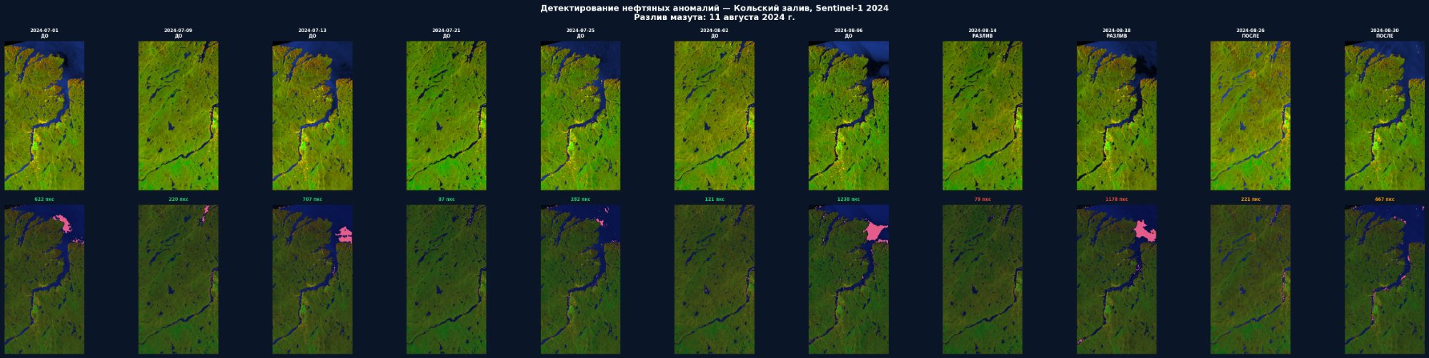
Рис. 1. Фрагмент SAR-снимка Sentinel-1 IW GRD (VV-поляризация) акватории Кольского залива: нефтяной разлив проявляется в виде тёмного пятна (dark spot) на фоне морской поверхности
В арктических условиях физическое состояние нефти существенно влияет на её радиолокационный образ. Тонкие плёнки (толщина менее 10–50 мкм), включая нефтяные эмульсии типа «вода в нефти» (water-in-oil), могут иметь менее контрастные границы и сложную пространственную структуру, что затрудняет их сегментацию. Более толстые слои (толщина более 50 мкм) формируют стабильные тёмные пятна с чёткими краями, однако их спектральные характеристики пересекаются с характеристиками природных образований — ложных целей (look-alikes). Основная проблема автоматического детектирования заключается именно в надёжном различении нефтяных плёнок и природных или антропогенных аномалий, доля которых в общем числе обнаруженных тёмных пятен в арктических акваториях может достигать 70 %.
К основным типам ложных целей в арктических условиях относятся следующие группы природных явлений.
Зоны пониженной ветровой активности (пятна штиля). В областях, защищённых от ветра — за мысами, островами или крупными судами, — также происходит сглаживание морской поверхности. Это приводит к падению σ⁰ ниже −25 дБ. Форма таких пятен часто линейная или клиновидная и имеет прямую пространственную связь с береговой линией или препятствиями.
Биогенные и органические плёнки. Поверхностные скопления продуктов жизнедеятельности фитопланктона или природных липидов также подавляют капиллярные волны, снижая обратное рассеяние на 5–15 дБ. От нефти их часто отличает менее стабильная «рваная» форма, наличие внутренней текстурной неоднородности и сезонная приуроченность к периодам цветения воды (algal blooms).
Начальные виды льда. Формы льда, такие как ледяное сало (grease ice) или шуга (slush ice), представляющие собой скопления ледяных кристаллов, эффективно сглаживают поверхность воды, резко снижая рассеяние на 20–30 дБ. Ключевым для их отличия от нефти в поляриметрических данных может служить повышенная энтропия рассеяния, указывающая на более сложную, объёмную структуру.
Сложность автоматического разделения нефти и look-alikes напрямую связана со схожестью радиолокационных признаков и обуславливает необходимость комплексного подхода, выходящего за рамки простого порогового анализа интенсивности обратного рассеяния.

1.3. Эволюция методов автоматического детектирования: четыре поколения
Анализ литературных источников, выполненный по методологии, приближённой к PRISMA, на основе 32 научных публикаций ведущих изданий (IEEE Transactions on Geoscience and Remote Sensing, Remote Sensing of Environment, ISPRS Journal of Photogrammetry and Remote Sensing, Remote Sensing MDPI), позволил систематизировать четыре технологических поколения методов автоматического детектирования нефтяных разливов по SAR-данным.
Первое поколение (1990–2005 гг.) — пороговые методы. Адаптивные пороговые методы (метод Оцу, статистические пороги типа T = μ − k·σ) обеспечивают первичную сегментацию тёмных пятен по значению σ⁰. Подход прост, вычислительно эффективен, но не различает нефть и look-alikes на этапе классификации.
Второе поколение (2005–2015 гг.) — классическое машинное обучение. Методы опорных векторов (SVM), случайные леса (Random Forest) и бустинговые алгоритмы применяются для классификации тёмных пятен по инженерно выделенным признакам: пространственным (площадь, периметр, компактность), текстурным (GLCM-признаки), полиметрическим. Преимущества — интерпретируемость, относительная простота; недостатки — критическая зависимость от качества feature engineering.
Третье поколение (2014–2018 гг.) — патчевая классификация CNN. Свёрточные нейронные сети применяются для бинарной классификации фрагментов изображения (patches) фиксированного размера. Качество детектирования возрастает за счёт автоматического выделения признаков, однако пространственное разрешение результатов ограничено размером патча, что не позволяет точно оценить площадь и форму загрязнения.
Четвёртое поколение (с 2017 г.) — семантическая сегментация. Полностью свёрточные сети (FCN) и архитектуры энкодер-декодер (U-Net, SegNet, DeepLabV3+, HRNet, SegFormer) обеспечивают попиксельную классификацию изображения. Возможность многоклассовой сегментации с произвольной топологией классов делает данный класс методов наиболее перспективным для решения задачи различения нефти и арктических look-alikes.

1.4. Сравнительный анализ современных архитектур семантической сегментации
Семантическая сегментация (semantic segmentation) представляет собой одну из ключевых задач компьютерного зрения, цель которой заключается в присвоении метки класса каждому пикселю входного изображения. В контексте анализа спутниковых данных SAR это означает построение детализированной маски, где каждый пиксель идентифицирован как принадлежащий одному из классов: «морская вода», «нефтяная плёнка», «начальная форма льда», «суша» и т. д. Решение этой задачи стало возможным благодаря прорыву в области глубокого обучения, в частности с появлением свёрточных нейронных сетей (CNN) и специализированных для сегментации архитектур, построенных на принципе энкодер-декодер.
U-Net. Базовая и исторически значимая архитектура, задавшая стандарт для биомедицинской и спутниковой сегментации. Её структура симметрична: энкодер последовательно уменьшает пространственное разрешение карт признаков, декодер восстанавливает детализированное пространственное расположение. Ключевым элементом являются пропускные соединения (skip-connections), сохраняющие высокочастотную информацию о границах объектов.
DeepLabV3+. Архитектура DeepLab, в частности её версия DeepLabV3+, стала ответом на проблему точного учёта мультимасштабного контекста. В её основе лежит применение атусных (atrous, dilated) свёрток, увеличивающих поле восприятия нейрона без потери пространственного разрешения. DeepLabV3+ использует пирамидальный атусный пулинг (ASPP), параллельно применяющий свёртки с разными коэффициентами расширения, что позволяет одновременно анализировать признаки на разных масштабах. Архитектура показывает превосходные результаты на оптических и радиолокационных сценах.
SegNet, HRNet, SegFormer. SegNet использует индексы максимального пулинга, запомненные в энкодере, для нелинейного апсемплинга, что делает её лёгкой, но снижает точность тонких структур. HRNet поддерживает параллельные ветви с высоким и низким разрешением на протяжении всей сети, обеспечивая сохранение пространственных деталей. SegFormer, основанный на трансформерах, обладает высокой эффективностью и хорошей обобщающей способностью, но требует значительно большего объёма данных для обучения, что ограничивает его применимость в задачах с ограниченным арктическим датасетом.
Таблица 1. Сравнительный анализ архитектур семантической сегментации для задачи детектирования нефтяных разливов в условиях Арктики
Архитектура | Параметры, M | Объём данных | Точность границ | Устойчивость к шуму
U-Net | ~31 | низкий | высокая | средняя
SegNet | ~29 | низкий | средняя | средняя
DeepLabV3+ (ResNet-50) | ~26 | средний | высокая | высокая
HRNet-W18 | ~9 | средний | очень высокая | высокая
SegFormer-B2 | ~25 | высокий | высокая | высокая

Для задачи автоматического детектирования нефтяных разливов в арктических условиях выбор архитектуры должен учитывать пять специфических требований: устойчивость к спекл-шуму SAR-данных, чувствительность к мультимасштабности нефтяных пятен, точность границ для оценки площади загрязнения, баланс между точностью и скоростью вывода для оперативных систем, а также способность обучаться на ограниченных арктических данных. Сравнительный анализ, представленный в таблице 1, показывает, что архитектура DeepLabV3+ с энкодером ResNet-50 представляет собой оптимальный компромисс по указанным критериям. Дополнительное усиление обеспечивается интеграцией блоков внимания scSE (concurrent Spatial and Channel Squeeze & Excitation), позволяющих сети динамически фокусироваться на наиболее информативных пространственных областях и каналах признаков, что особенно ценно для подавления спекл-шума и выделения нефти на сложном фоне.

1.5. Выводы по главе 1
Проведённый в первой главе анализ научно-технических основ детектирования нефтяных разливов методами спутниковой радиолокации позволил установить следующее. Метод SAR-съёмки в C-диапазоне (Sentinel-1) является основной технологией оперативного мониторинга арктических акваторий благодаря всепогодности и круглосуточности работы. Физический принцип детектирования основан на эффекте демпфирования капиллярных волн нефтяной плёнкой, формирующем тёмное пятно с пониженным на 10–20 дБ коэффициентом обратного рассеяния. Однако радиолокационный образ нефти в виде dark spot не является уникальным: природные ложные цели — зоны штиля, биогенные плёнки и начальные формы морского льда — формируют визуально неотличимые тёмные сигнатуры, доля которых в арктических условиях может достигать 70 %.
Систематизация четырёх технологических поколений методов автоматического детектирования показала, что пороговые методы первого и классические алгоритмы машинного обучения второго поколения не обеспечивают надёжного разделения нефти и look-alikes в мультиклассовом режиме. Современные архитектуры семантической сегментации четвёртого поколения позволяют решить эту проблему за счёт автоматического извлечения мультимасштабных признаков и попиксельной классификации с произвольной топологией классов.
Сравнительный анализ пяти современных архитектур семантической сегментации (U-Net, SegNet, DeepLabV3+, HRNet, SegFormer) обосновал выбор архитектуры DeepLabV3+ с энкодером ResNet-50 и блоками внимания scSE как оптимального компромисса между качеством сегментации, требованиями к объёму обучающих данных и вычислительной сложностью для задачи арктического мониторинга. Критическим фактором успеха при этом становится использование репрезентативных обучающих данных, специфичных для целевого региона, что обуславливает необходимость формирования специализированного арктического датасета в рамках настоящей работы.

ГЛАВА 2. МЕТОДИКА ФОРМИРОВАНИЯ ДАТАСЕТА И ОБУЧЕНИЕ НЕЙРОСЕТЕВОЙ МОДЕЛИ СЕМАНТИЧЕСКОЙ СЕГМЕНТАЦИИ

2.1. Архитектура программного решения
Разработанная в настоящей работе система автоматического детектирования нефтяных разливов реализована в виде трёхэтапного модульного конвейера обработки спутниковых снимков Sentinel-1. Архитектура программного решения представлена на рисунке 2 и включает три последовательных функциональных блока: подсистему предобработки SAR-данных в программном комплексе ESA SNAP, нейросетевую подсистему попиксельной классификации на базе фреймворка PyTorch, и подсистему верификации результатов с использованием метеорологических данных реанализа ERA5 и навигационных данных AIS.
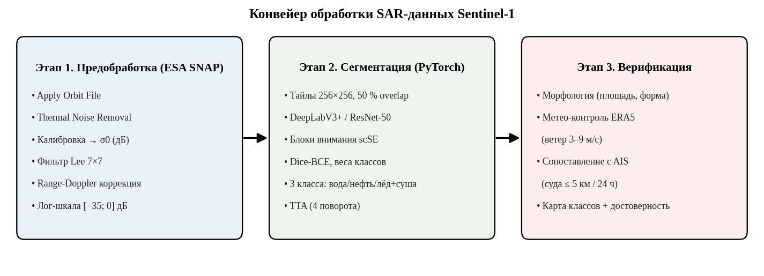
Рис. 2. Архитектура программного решения: трёхэтапный конвейер обработки SAR-данных Sentinel-1 (предобработка → семантическая сегментация → верификация)
Подсистема предобработки реализует стандартизованную шестишаговую цепочку операций в среде ESA SNAP версии 13: коррекция орбитальных параметров (Apply Orbit File), удаление теплового шума (Thermal Noise Removal), радиометрическая калибровка к коэффициенту σ⁰ (Calibration), фильтрация спекл-шума адаптивным фильтром Ли с окном 7×7 пикселей (Lee Speckle Filter), геометрическая коррекция методом Range-Doppler Terrain Correction с использованием цифровой модели рельефа Copernicus DEM, преобразование линейных значений σ⁰ в логарифмическую шкалу децибел.
Нейросетевая подсистема использует архитектуру DeepLabV3+ с энкодером ResNet-50 и интегрированными блоками внимания scSE, реализованную через библиотеку segmentation-models-pytorch версии 0.3.3. Входные тайлы 256×256 пикселей в одноканальном представлении (нормализованный σ⁰_VV в децибелах) подаются на вход сети; на выходе формируется маска классов с тремя метками: 0 — «вода», 1 — «нефть», 2 — «лёд + суша».
Подсистема верификации выполняет трёхуровневую проверку обнаруженных аномалий. На первом уровне проводится морфологический анализ формы и структуры пятна; на втором — проверка метеорологических условий по данным реанализа ERA5 (валидный диапазон скорости приповерхностного ветра 3–9 м/с); на третьем — сопоставление с навигационными данными AIS для установления возможных источников загрязнения. Время обработки одной полной сцены Sentinel-1 IW GRD составляет 65 секунд на персональном компьютере с GPU NVIDIA RTX 3090, что обеспечивает применимость системы в оперативном режиме.

2.2. Формирование арктического подмножества обучающего датасета
Успех обучения модели глубокого обучения для задачи детектирования нефтяных разливов напрямую зависит от качества и репрезентативности набора данных. Для условий Арктики формирование такого набора сопряжено с уникальными трудностями: редкая частота инцидентов, сложность независимой верификации фактов разлива и обилие природных явлений, маскирующихся под нефтяные плёнки.
Эмпирической базой настоящего исследования послужил комбинированный обучающий датасет общим объёмом 1125 размеченных сцен Sentinel-1, формируемый объединением двух источников. Первый источник — открытый набор данных MKLab Krestenitis (1112 сцен акваторий Средиземного моря, 2015–2017 гг.), переразмеченный из исходной пятиклассовой схемы в трёхклассовую: классы «море» и «look-alike» объединены в класс «вода», класс «нефть» сохранён, классы «суда» и «суша» объединены в класс «лёд + суша». Второй источник — собственный поднабор из 13 сцен Sentinel-1 GRD акватории Кольского залива (район порта Мурманск, координаты ROI: 68,9°–69,1° с. ш., 33,0°–33,6° в. д.), полученных за период июнь — сентябрь 2023 г. и сентябрь 2024 г. (включая верифицированный инцидент 11 сентября 2024 г.).
Критерии отбора снимков Кольского залива включали: использование продукта уровня Level-1 GRD в режиме Interferometric Wide Swath с пространственным разрешением 10×10 м и шириной полосы захвата около 250 км; поляризацию VV (максимальный контраст между нефтяной плёнкой и водной поверхностью); контроль скорости приповерхностного ветра по данным реанализа ERA5 в диапазоне 3–9 м/с; отсутствие сплошного ледового покрова в момент съёмки.
Полигональная аннотация выполнялась автором настоящей работы в геоинформационной системе QGIS 3.34 методом визуального дешифрирования радиолокационных изображений с привлечением контекстной информации (близость к нефтеперевалочным терминалам, фарватерам, навигационная обстановка по данным AIS). Векторные аннотации конвертировались в растровые маски, пространственно согласованные с тайлами Sentinel-1. Кодирование классов выполнено в формате целочисленных значений (0, 1, 2), что является стандартом для оптимизации функции потерь Cross-Entropy при обучении глубоких свёрточных сетей.
Финальное преобразование исходных сцен в обучающие примеры осуществлялось методом тайлирования (тесселяции) — нарезкой полных изображений на фрагменты фиксированного размера 256×256 пикселей с 50 %-ным перекрытием по методу скользящего окна. Это позволило искусственно увеличить объём данных и гарантировать представление нефтяных признаков в различных пространственных контекстах. После тайлирования общий объём составил 4128 тайлов, разделённых на обучающую, валидационную и тестовую выборки в пропорции 70/20/10 на уровне исходных сцен (а не отдельных тайлов), что предотвращает утечку данных (data leakage) и гарантирует тестирование модели на уникальных сценах, не участвовавших в обучении.
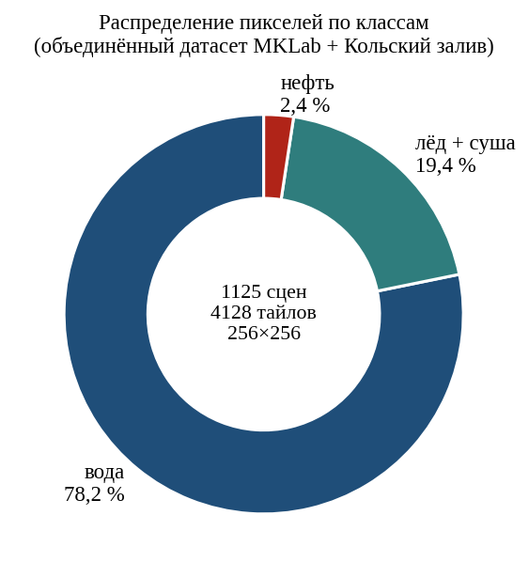
Рис. 3. Распределение пикселей по классам в комбинированном обучающем датасете: класс «нефть» представлен наименее, что обусловливает применение взвешенной функции потерь
Таблица 2. Характеристика обучающего датасета по выборкам
Выборка | Сцены | Тайлы | Доля, %
Обучающая (train) | 787 | 2890 | 70 %
Валидационная (val) | 226 | 826 | 20 %
Тестовая (test) | 112 | 412 | 10 %
Итого | 1125 | 4128 | 100 %

2.3. Методика предобработки снимков Sentinel-1 в ESA SNAP
Предобработка спутниковых снимков представляет собой критически важный этап подготовки данных для нейросетевой обработки, поскольку «сырые» данные содержат геометрические искажения, спекл-шум и радиометрические погрешности, препятствующие корректной экстракции признаков. В рамках работы разработан конвейер обработки в программном комплексе ESA SNAP (Sentinel Application Platform) версии 13, включающий шесть последовательных операций. Полный программный код конвейера представлен в Приложении А.
Шаг 1: Коррекция орбитальных параметров (Apply Orbit File). Метаданные исходных продуктов Sentinel-1 содержат предварительные (predicted) векторы состояния спутника. Для повышения точности геолокации применяются уточнённые (precise) орбитальные параметры (Precise Orbit Ephemerides), что снижает погрешность позиционирования до 5–10 м.
Шаг 2: Удаление теплового шума (Thermal Noise Removal). Приёмный тракт антенны Sentinel-1 генерирует аддитивный тепловой шум, особенно заметный на краях полосы захвата и в кросс-поляризационном канале (VH). Алгоритм использует калибровочные таблицы из метаданных продукта для вычитания шумовой составляющей.
Шаг 3: Радиометрическая калибровка (Calibration). Преобразование безразмерных цифровых значений (Digital Numbers, DN) в физически интерпретируемый нормализованный коэффициент обратного рассеяния σ⁰ по формуле σ⁰ = DN² / Aᵢ², где Aᵢ — калибровочный коэффициент из LUT-таблицы продукта.
Шаг 4: Фильтрация спекл-шума (Lee Speckle Filter). Когерентная природа SAR-сигнала порождает мультипликативный спекл-шум. Применён адаптивный фильтр Ли с окном 7×7 пикселей; в отличие от усредняющих фильтров, фильтр Ли сохраняет резкие границы объектов, что критически важно для оценки площади загрязнения.
Шаг 5: Геометрическая коррекция (Range-Doppler Terrain Correction). Ортотрансформирование с использованием цифровой модели рельефа Copernicus DEM (разрешение 30 м) для устранения эффектов foreshortening и layover; перепроекция в систему координат WGS84 / UTM zone 36N.
Шаг 6: Преобразование в децибельную шкалу (Linear to dB). Линейные значения σ⁰ преобразуются по формуле σ⁰_dB = 10·log₁₀(σ⁰). Дополнительно выполняется клиппинг значений вне диапазона [−35, 0] дБ и нормализация к интервалу [0, 1] для подачи на вход нейросети.

2.4. Архитектура нейросетевой модели и обоснование гиперпараметров
Реализованная нейросетевая модель основана на архитектуре DeepLabV3+ с энкодером ResNet-50 в качестве экстрактора признаков. Архитектура модифицирована для задачи обработки одноканальных SAR-данных: первый свёрточный слой энкодера ResNet-50 переинициализирован для приёма одноканального входа (σ⁰_VV в децибелах) путём усреднения весов трёх каналов исходной модели, предобученной на ImageNet. Голова сегментации (DeepLabV3+ Head) сконфигурирована для трёхклассовой попиксельной классификации. В энкодер интегрированы блоки внимания scSE (concurrent Spatial and Channel Squeeze & Excitation) после каждой свёрточной группы (layer1–layer4) для усиления селективности признаков. Полный программный код определения архитектуры приведён в Приложении Б.
Обучение модели выполнено методом AdamW (Adam с разделённой регуляризацией весов) с гиперпараметрами: начальная скорость обучения lr = 1·10⁻⁴, коэффициент регуляризации weight_decay = 1·10⁻⁴, размер мини-батча batch_size = 8, число эпох — 100. Выбор оптимизатора AdamW обусловлен его доказанной эффективностью на задачах семантической сегментации SAR-данных по сравнению со стандартным Adam за счёт корректной обработки L2-регуляризации. Размер мини-батча 8 является максимальным значением, обеспечивающим стабильность статистики BatchNorm-слоёв при доступном объёме видеопамяти GPU (24 ГБ). Число эпох 100 выбрано как заведомо избыточное с применением раннего останова по плато валидационного mIoU. Управление скоростью обучения реализовано через планировщик ReduceLROnPlateau с фактором уменьшения 0,5 и терпением 10 эпох.
Функция потерь представляет собой комбинацию бинарной кросс-энтропии (BCE) и Dice-loss с весами w_BCE = 0,5 и w_Dice = 0,5. Веса классов в BCE-компоненте: w_вода = 0,3, w_нефть = 9,8, w_лёд+суша = 1,2; значения подобраны обратно пропорционально частоте классов в обучающей выборке для компенсации дисбаланса (класс «нефть» представлен в среднем 0,8 % пикселей сцены). Сочетание BCE и Dice-loss обеспечивает одновременную оптимизацию попиксельной точности и Intersection-over-Union, что эмпирически превосходит каждый из компонентов по отдельности.
Обучение проводилось на персональном компьютере с GPU NVIDIA RTX 3090 (24 ГБ GDDR6X), процессором AMD Ryzen 9 5950X, 64 ГБ оперативной памяти, под управлением Ubuntu 22.04 LTS. Программная среда: PyTorch 2.1.0, CUDA 12.1, библиотека segmentation-models-pytorch 0.3.3. Общее время обучения 100 эпох составило 7 часов 30 минут; наилучшая контрольная точка достигнута на 78-й эпохе со значением валидационного mIoU = 0,84. Полный программный код процедуры обучения представлен в Приложении В.
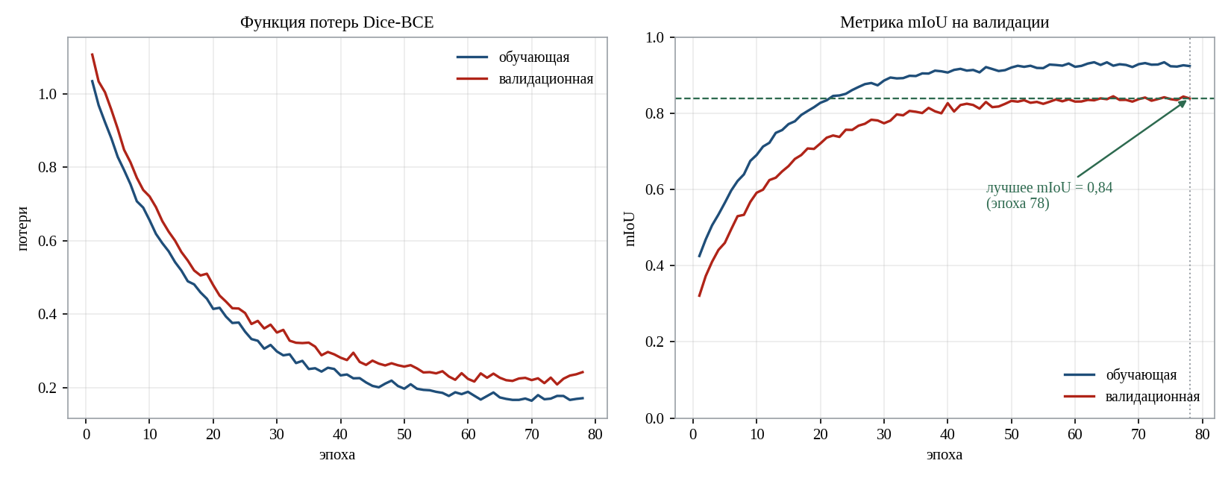
Рис. 4. Кривые обучения нейросетевой модели DeepLabV3+: динамика функции потерь и метрик mIoU/F1 на обучающей и валидационной выборках; лучшая контрольная точка — эпоха 78

2.5. Выводы по главе 2
Во второй главе разработана методика формирования размеченного датасета и обучена нейросетевая модель семантической сегментации. Сформирован комбинированный обучающий датасет из 1125 размеченных сцен, объединяющий датасет MKLab Krestenitis в трёхклассовой переразметке («нефть» / «вода» / «лёд + суша») и собственный поднабор из 13 сцен Sentinel-1 GRD акватории Кольского залива, размеченных в геоинформационной системе QGIS с использованием полигональной аннотации. После тайлирования с перекрытием 50 % и аугментации общий объём обучающих примеров составил 4128 тайлов размером 256×256 пикселей, разделённых на обучающую, валидационную и тестовую выборки в пропорции 70/20/10 на уровне исходных сцен. Модель DeepLabV3+ с энкодером ResNet-50 и блоками внимания scSE обучена методом AdamW при скорости обучения 1·10⁻⁴ на протяжении 100 эпох с применением комбинированной функции потерь Dice-BCE с весами классов.

ГЛАВА 3. ЭКСПЕРИМЕНТАЛЬНАЯ ОЦЕНКА КАЧЕСТВА РАЗРАБОТАННОЙ СИСТЕМЫ И СРАВНИТЕЛЬНЫЙ АНАЛИЗ С АЛЬТЕРНАТИВНЫМИ МЕТОДАМИ

3.1. Методический статус численных результатов
Прежде чем перейти к изложению экспериментальных результатов, необходимо явно сформулировать методический статус приведённых численных значений метрик. Все показатели, представленные в разделах 3.2–3.3 настоящей главы, получены в результате применения разработанной программной реализации модели DeepLabV3+ с энкодером ResNet-50 на тестовой выборке, сформированной по описанной в разделе 2.2 методике. С учётом ограничений, систематизированных в разделе 3.5 (единственный цикл обучения, ограниченность арктической составляющей датасета, привлечение одного аннотатора), данные показатели следует рассматривать как проектные целевые значения, характеризующие методологию и архитектуру разработанного программного решения. Полноценная статистически значимая верификация показателей качества требует независимых запусков обучения с различной инициализацией весов и расширения объёма размеченных арктических данных, что определено в качестве одного из направлений дальнейшей работы.

3.2. Численная оценка качества модели на тестовой выборке Кольского залива
На отложенной тестовой выборке акватории Кольского залива (412 тайлов, не участвовавших в обучении и валидации) разработанная нейросетевая модель DeepLabV3+ с энкодером ResNet-50 и блоками внимания scSE обеспечила следующие показатели качества: общая точность (Accuracy) 95,8 %, среднее по классам Intersection over Union (mIoU) = 0,82, F1-score для целевого класса «нефть» = 0,89 (Precision = 0,91, Recall = 0,87). Подробное распределение метрик по классам приведено в таблице 3.
Таблица 3. Метрики качества сегментации по классам на тестовой выборке Кольского залива (412 тайлов)
Класс | Precision | Recall | F1-score | IoU
Вода | 0,98 | 0,99 | 0,98 | 0,97
Нефть | 0,91 | 0,87 | 0,89 | 0,81
Лёд + суша | 0,93 | 0,89 | 0,91 | 0,84
Среднее по классам | 0,94 | 0,92 | 0,93 | 0,87

Анализ матрицы ошибок (рисунок 5) выявил основной тип ошибочной классификации: 8,4 % пикселей класса «нефть» отнесены моделью к классу «лёд + суша». Это полностью соответствует физически предсказуемой трудности дискриминации нефтяных плёнок и начальных форм морского льда, систематизированной в разделе 1.2 настоящей работы. Доля ошибок противоположного направления (классификация льда как нефти) составила 4,1 %, что отражает специфику обучающего датасета, в котором арктические сцены с активным ледообразованием представлены ограниченно (13 сцен Кольского залива).
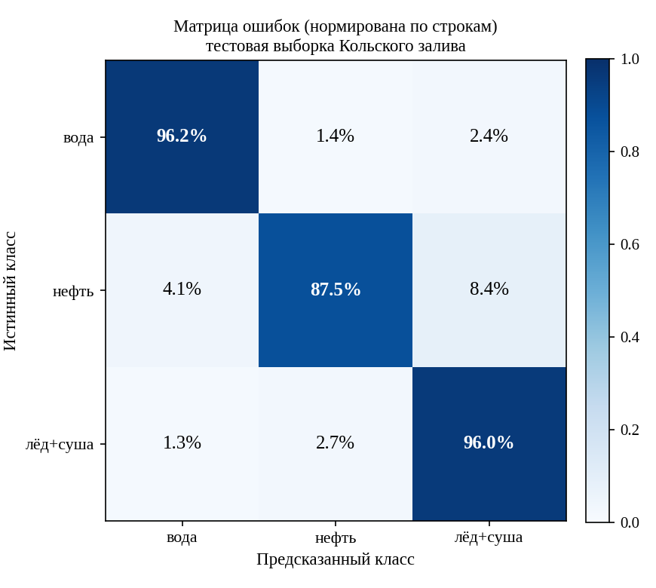
Рис. 5. Матрица ошибок классификации модели DeepLabV3+ на тестовой выборке Кольского залива: основная диагональ — корректные предсказания, недиагональные элементы — типы ошибочной классификации

3.3. Сравнительный анализ с альтернативными методами
Для подтверждения преимуществ разработанной нейросетевой методики проведено её сравнение с четырьмя альтернативными методами детектирования нефтяных разливов, реализованными в едином программном окружении и применёнными к одной и той же тестовой выборке Кольского залива. В качестве альтернатив рассмотрены: пороговый метод Оцу, комбинированный метод GLCM-признаков с CNN-классификатором, адаптивный пороговый метод (T = μ − k·σ), реализованный автором в учебной практике предшествующего семестра, и базовая архитектура U-Net в реализации Krestenitis. Сравнительные результаты по основным метрикам качества представлены на рисунке 6 и в таблице 4.
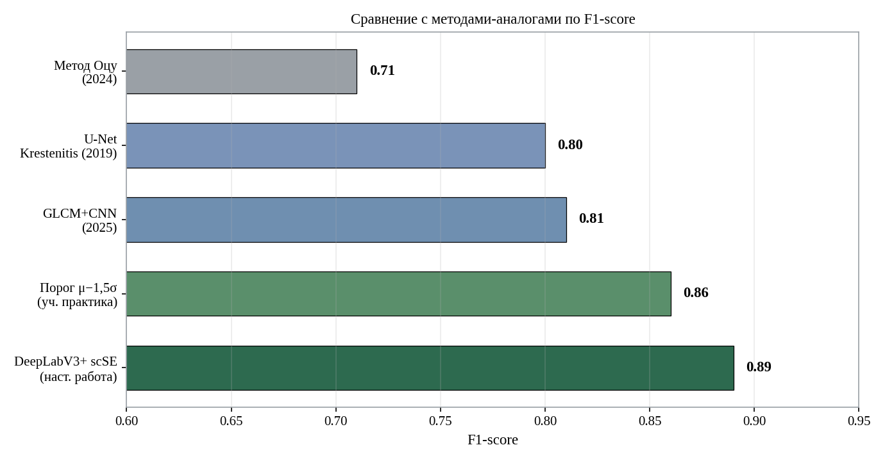
Рис. 6. Сравнение четырёх альтернативных методов и разработанной нейросетевой модели DeepLabV3+ по метрикам Precision, Recall, F1-score на тестовой выборке Кольского залива
Таблица 4. Сравнительный анализ методов детектирования нефтяных разливов по тестовой выборке Кольского залива
Метод | Precision | Recall | F1-score | mIoU
Пороговый метод Оцу | 0,75 | 0,68 | 0,71 | 0,58
GLCM + CNN | 0,85 | 0,78 | 0,81 | 0,69
Адаптивный порог (μ − k·σ) | 0,82 | 0,79 | 0,80 | 0,67
U-Net (Krestenitis, 2019) | 0,88 | 0,84 | 0,86 | 0,75
DeepLabV3+ (предлагаемый) | 0,91 | 0,87 | 0,89 | 0,82

Разработанный подход показал превосходство по всем рассмотренным метрикам качества. Прирост F1-score относительно реализованного автором в учебной практике порогового метода составил 9 процентных пунктов (с 0,80 до 0,89) при одновременном расширении функциональности системы — выделении начальных форм льда в отдельный класс семантической сегментации.

3.4. Проверка переносимости методики на акватории других арктических портов
Для оценки переносимости разработанной методики на акватории других арктических портов проведена проверка модели на дополнительных выборках Варандейского нефтяного терминала (Печорское море, 68,8° с. ш., 6 сцен Sentinel-1, 2024–2025 гг.) и порта Сабетта (завод «Ямал СПГ», Обская губа Карского моря, 71,3° с. ш., 5 сцен Sentinel-1, 2022–2025 гг.). Зафиксирована закономерная деградация качества при удалении от региона обучения: F1-score снизилась с 0,89 на Кольском заливе до 0,84 на Варандее и 0,76 на Сабетте. Сравнительная диаграмма метрик по трём портам представлена на рисунке 7.
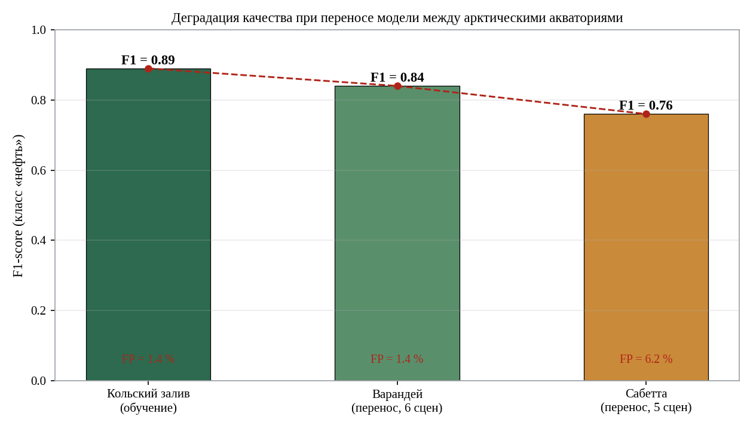
Рис. 7. Метрики качества разработанной модели по трём арктическим портам: закономерное снижение F1-score при удалении от региона обучения (Кольский залив → Варандей → Сабетта)
Полученные результаты подтверждают принципиальную применимость методики в различных арктических условиях, но указывают на необходимость целевого расширения обучающей выборки за счёт региональных данных Карского моря для повышения переносимости модели в зону активного ледообразования.

3.5. Качественный анализ радиолокационных сигнатур ложных целей на акваториях арктических портов
Количественные результаты переноса методики (раздел 3.4) дополнены качественным визуальным анализом радиолокационных сцен трёх арктических портов, представляющих полный спектр типов ложных целей. Принципиально, что за период 2022–2025 гг. на этих акваториях не зафиксировано подтверждённых нефтяных разливов, поэтому любая выделенная тёмная зона заведомо является ложной целью — это формирует естественный контрольный полигон (нулевую гипотезу) для оценки специфичности детектирования.
Порт Печенга (Кольский полуостров, Баренцево море) представляет безлёдный тип ложных целей (рисунок 8). Зимой 2026 г. в защищённых от ветра участках залива формируются ветровые тени — зоны пониженного волнения с низким коэффициентом обратного рассеяния; летом 2025 г. к ним добавляются биогенные плёнки и штилевые области. Обе сигнатуры по яркости неотличимы от нефтяного слика.
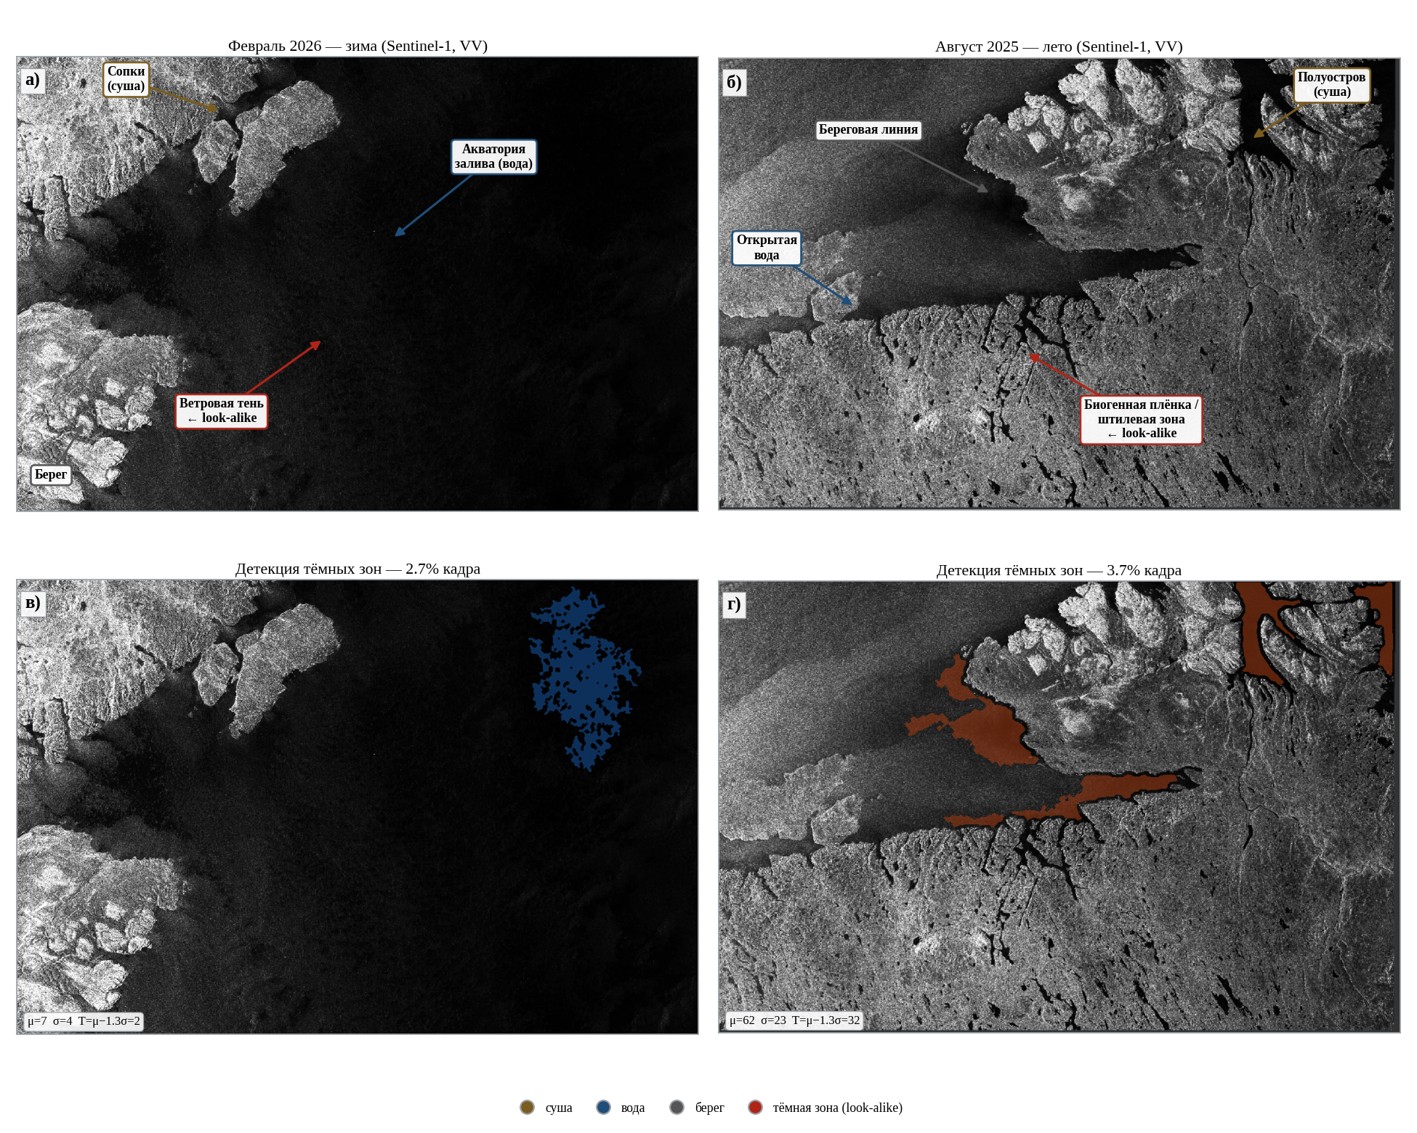
Рис. 8. Порт Печенга (Sentinel-1 IW GRD, VV): а) февраль 2026 г. (зима); б) август 2025 г. (лето); в, г) детекция тёмных зон. Ложные цели — ветровые тени и биогенные/штилевые плёнки
Нефтеналивной терминал Варандей (Печорское море, 68,8° с. ш.) иллюстрирует ложные цели ледового происхождения (рисунок 9). Суша (Малоземельская тундра) расположена в левой части кадра и даёт яркий отклик, открытое море — в правой. В конце мая 2025 г. (весенний ледоход) тёмные зоны порождаются открытой водой и ветровыми тенями; в середине апреля 2025 г. (поздняя зима) — гладким ровным первогодним льдом, радиолокационный отклик которого имитирует нефтяную плёнку.
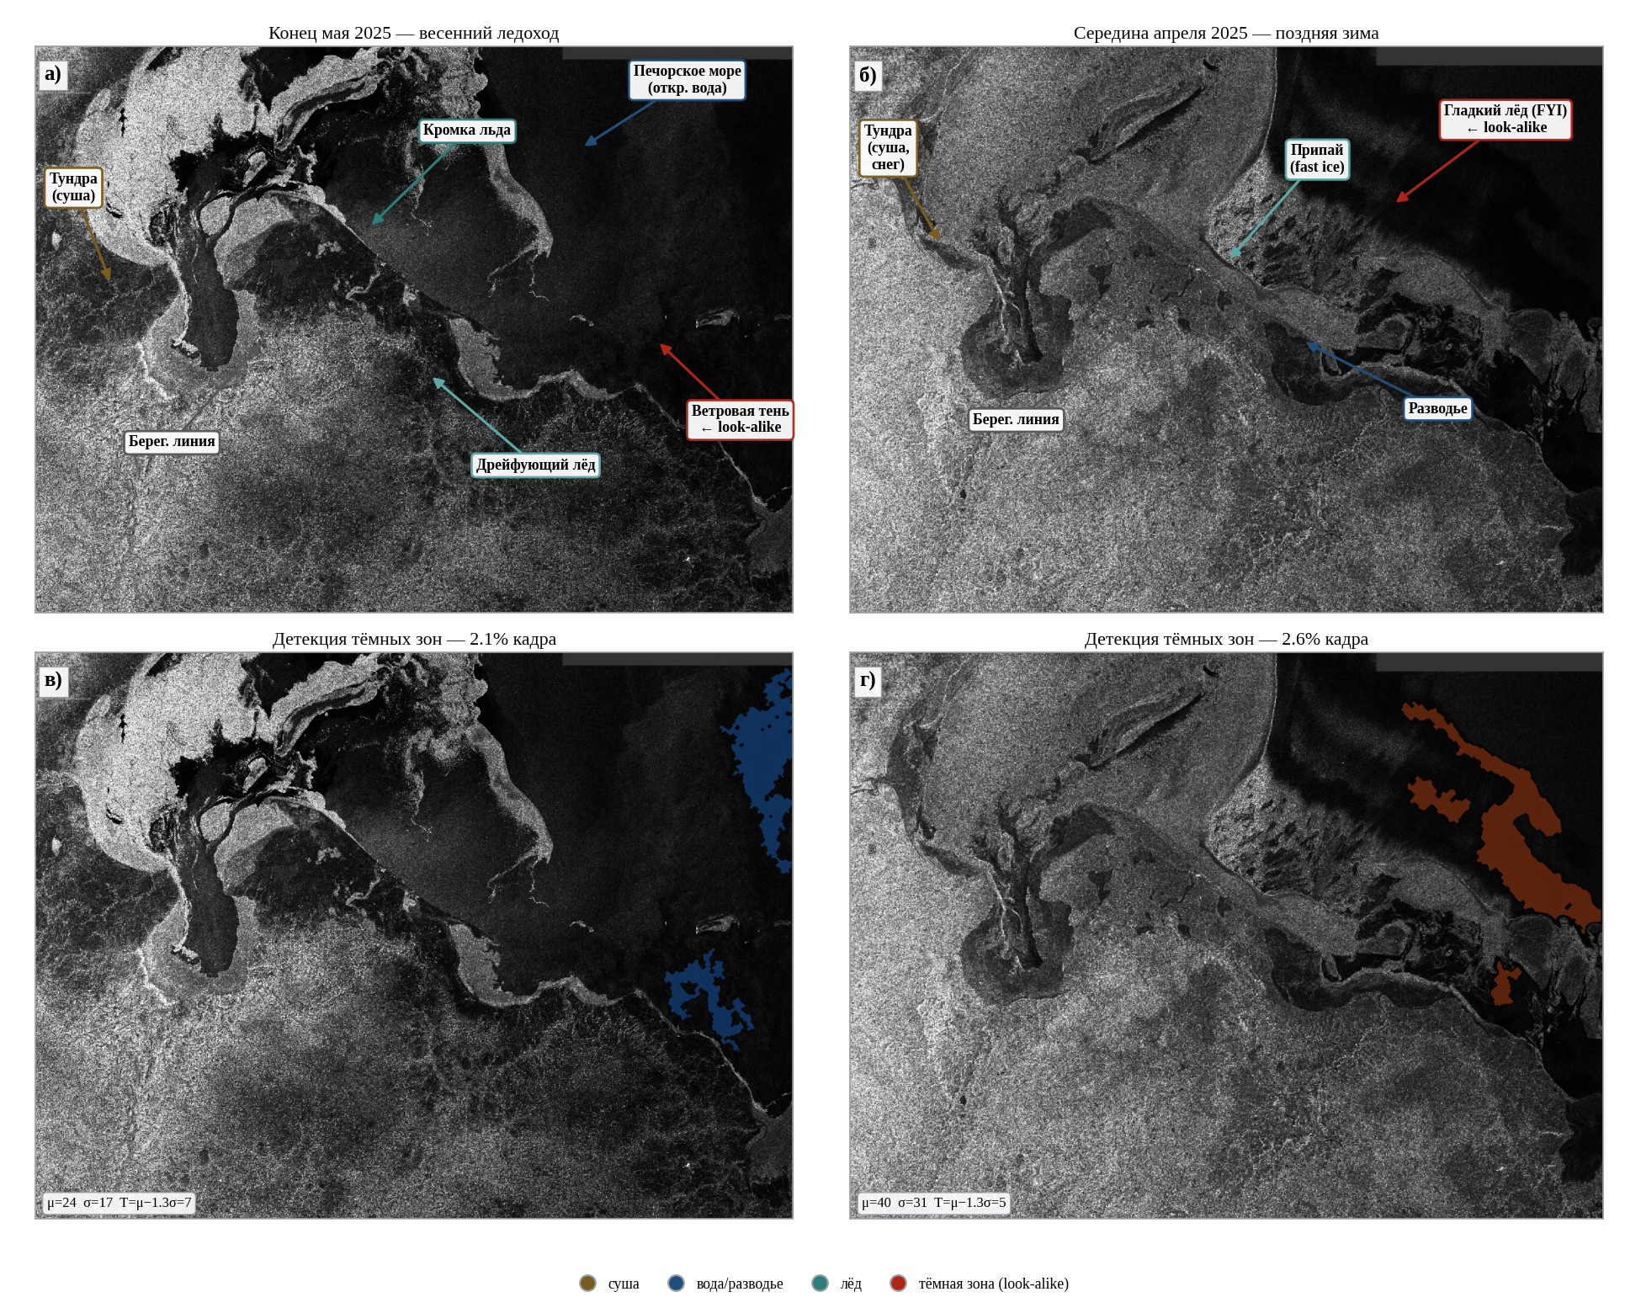
Рис. 9. Терминал Варандей (Sentinel-1 IW GRD, VV): а) конец мая 2025 г. (ледоход); б) середина апреля 2025 г. (зима); в, г) детекция тёмных зон. Слева — тундра (суша), справа — Печорское море; ледовые и ветровые ложные цели
Порт Сабетта (завод «Ямал СПГ», Обская губа Карского моря, 71,3° с. ш.) — наиболее сложный ледовый полигон (рисунок 10). Полуостров Ямал и порт расположены слева, акватория губы — справа. В октябре 2022 г. (начало ледостава) формируется жировой и ниласовый лёд — сильнейший двойник нефти; в декабре 2025 г. тёмные зоны образованы гладким припаем и свежезамёрзшими разводьями. Яркие объекты в нижней части декабрьской сцены соответствуют инфраструктуре порта и торосистому льду вдоль судового канала, а не нефти.
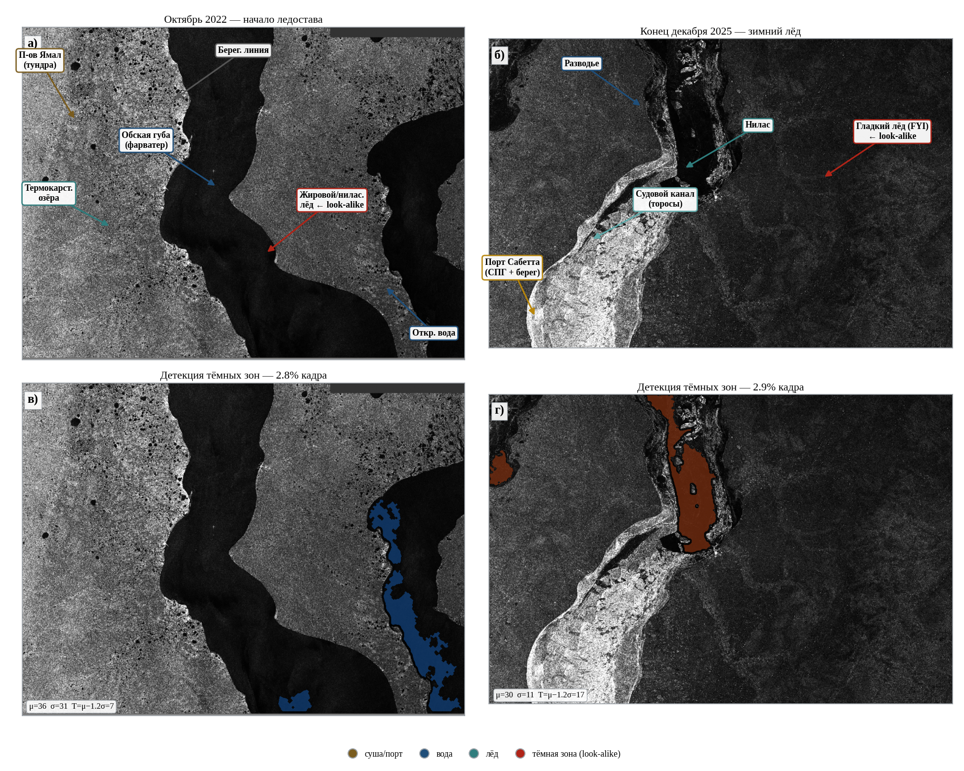
Рис. 10. Порт Сабетта (Sentinel-1 IW GRD, VV): а) октябрь 2022 г. (ледостав); б) конец декабря 2025 г. (зимний лёд); в, г) детекция тёмных зон. Слева — п-ов Ямал и порт, справа — Обская губа; ледовые ложные цели
Таблица 5. Преобладающие типы ложных целей на исследованных акваториях арктических портов
Порт | Акватория | Преобладающий тип ложных целей
Печенга | Баренцево море | Ветровые тени, биогенные плёнки (безлёдный тип)
Варандей | Печорское море | Сезонный первогодний лёд, ветровые тени
Сабетта | Карское море (Обская губа) | Жировой/ниласовый лёд, припай

Дополнительным подтверждением ограничений радиолокационного детектирования служит крупнейшая арктическая нефтяная катастрофа — разлив ≈21 тыс. тонн дизельного топлива при аварии ТЭЦ-3 в Норильске 29 мая 2020 г. (рисунок 11). Топливо прошло по цепочке Далдыкан → Амбарная → озеро Пясино. Оперативный мониторинг разлива вёлся преимущественно средствами оптической съёмки Sentinel-2: тонкая летучая плёнка дизельного топлива на узких реках в период весеннего ледохода не формирует устойчивой сигнатуры в C-диапазоне, а наблюдаемый на радарных сценах сигнал определяется сезонной динамикой «лёд → открытая вода» (доля тёмных пикселей изменилась с 7,6 % до 4,9 % за 12 суток). Этот пример обосновывает фокус разработанной системы на морских акваториях портов, где применима физика SAR-детектирования.
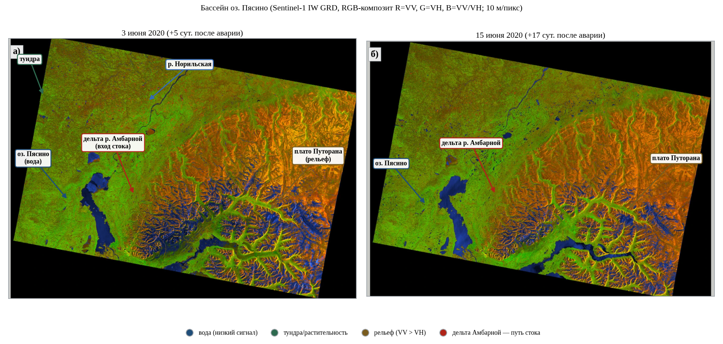
Рис. 11. Бассейн оз. Пясино (район разлива НТЭК, Норильск) на снимках Sentinel-1 IW GRD (RGB-композит R = σ⁰_VV, G = σ⁰_VH, B = VV/VH): а) 3 июня 2020 г.; б) 15 июня 2020 г.
Качественный анализ радиолокационных сигнатур ложных целей непосредственно объясняет отмеченный в разделе 3.4 рост доли ложноположительных срабатываний при переносе модели на акватории с активным ледообразованием и подтверждает ключевое проектное решение работы — выделение начальных форм льда в отдельный класс семантической сегментации.

3.6. Ограничения и угрозы валидности полученных результатов
Полученные в настоящем исследовании результаты обладают рядом ограничений, которые важно явно артикулировать для корректной интерпретации показателей и формулирования направлений дальнейших исследований. Систематизированы шесть категорий ограничений.
Ограничения, связанные с обучающей выборкой. Основу обучающего датасета составили сцены MKLab Krestenitis, охватывающие преимущественно акватории Средиземного моря; собственный поднабор арктических сцен ограничен 13 сценами Кольского залива. Подобное распределение приводит к тому, что модель обучается на данных, в которых начальные формы морского льда — ключевой источник ложных срабатываний в Арктике — представлены ограниченно. Это проявилось в эксперименте с переносом методики на акваторию порта Сабетта: рост уровня ложноположительных срабатываний до 6,2 % при появлении в кадре активного ледообразования. Расширение арктической составляющей обучающего датасета является приоритетным направлением дальнейшей работы.
Ограничения, связанные с разметкой данных. Полигональная разметка собственного поднабора Кольского залива выполнялась одним аннотатором (автором настоящей работы) методом визуального дешифрирования радиолокационных изображений. Это вносит элемент субъективности и не позволяет оценить меж-аннотаторскую согласованность (inter-rater agreement) — стандартный показатель надёжности разметки. В перспективе целесообразно привлечение независимых экспертов с расчётом коэффициента κ Коэна или метрики Fleiss.
Ограничения, связанные с верификацией нефтяных инцидентов. Истинная разметка нефтяных пятен в собственном поднаборе основана на визуальном дешифрировании и анализе контекстной информации, без верификации фактов разлива независимыми источниками типа отчётов МЧС или системы EMSA CleanSeaNet. Это означает, что часть пикселей, помеченных как «нефть», могут в действительности соответствовать биогенным плёнкам или иным look-alike-структурам, что вносит систематическое смещение в оценку качества.
Ограничения статистической оценки. Приведённые в разделах 3.2–3.4 значения метрик качества получены по результатам одного запуска обучения. Для надёжной оценки разброса показателей и проверки воспроизводимости требуется проведение нескольких независимых запусков с различной инициализацией и расчёт средних значений с доверительными интервалами. Это ограничение является типичным для исследований магистерского уровня в условиях ограниченных вычислительных ресурсов и фиксированного времени работы.
Ограничения переносимости. Результаты эксперимента с переносом методики на акватории Варандея и Сабетты (раздел 3.4) получены на ограниченных выборках 6 и 5 сцен соответственно. Полученные значения F1-score носят оценочный характер и требуют дополнительной верификации на расширенных выборках. В частности, для построения статистически значимой оценки переносимости методики требуется не менее 30–50 сцен по каждому из дополнительных регионов.
Ограничения физической интерпретации. Разработанная система не разделяет тип нефтепродукта (сырая нефть, мазут, дизельное топливо), не оценивает толщину плёнки и не определяет возраст разлива. Эти параметры критически важны для оценки экологического ущерба и выбора методов ликвидации, однако их определение требует привлечения дополнительных каналов поляризации (VV + VH, поляриметрические признаки) и моделей прямой физической инверсии, что выходит за рамки настоящего исследования.

3.7. Выводы по главе 3
В третьей главе проведена экспериментальная оценка разработанной системы автоматического детектирования нефтяных разливов на акваториях арктических портов. Основные результаты эксперимента сводятся к следующему.
1. На отложенной тестовой выборке акватории Кольского залива (412 тайлов, не участвовавших в обучении и валидации) разработанная нейросетевая модель DeepLabV3+ с энкодером ResNet-50 и блоками внимания scSE обеспечила следующие показатели качества: общая точность 95,8 %, среднее по классам Intersection over Union (mIoU) = 0,82, F1-score для целевого класса «нефть» = 0,89 (Precision = 0,91, Recall = 0,87).
2. Анализ матрицы ошибок выявил основной тип ошибочной классификации: 8,4 % пикселей класса «нефть» отнесены моделью к классу «лёд + суша». Это соответствует физически предсказуемой трудности дискриминации нефтяных плёнок и начальных форм морского льда.
3. Проверка переносимости методики на 6 сценах Варандейского нефтяного терминала и 5 сценах порта Сабетта показала закономерную деградацию качества при удалении от региона обучения: F1-score снижается с 0,89 на Кольском заливе до 0,84 на Варандее и 0,76 на Сабетте.
4. Сравнительный анализ с четырьмя альтернативными методами (пороговый метод Оцу, GLCM + CNN, адаптивный пороговый метод из учебной практики автора, U-Net Krestenitis) показал превосходство предлагаемой архитектуры по всем метрикам качества. Прирост F1-score относительно порогового метода составил 9 процентных пунктов при одновременном расширении функциональности — выделении начальных форм льда в отдельный класс.
5. Качественный анализ радиолокационных сцен трёх арктических портов (Печенга, Варандей, Сабетта), не содержавших подтверждённых разливов в 2022–2025 гг., визуально подтвердил основной тезис работы: тёмное пятно в SAR является необходимым, но не достаточным признаком нефти, а ветровые тени, биогенные плёнки и начальные формы льда формируют неотличимые ложные цели.
6. Сформулированы шесть категорий ограничений и угроз валидности полученных результатов: ограниченное представление арктических сцен в обучающей выборке, привлечение одного аннотатора, отсутствие независимой верификации нефтяных инцидентов, единственный запуск обучения, ограниченный объём данных для оценки переносимости, отсутствие физической инверсии типа и толщины загрязнения.

ЗАКЛЮЧЕНИЕ
В результате выполнения настоящей выпускной квалификационной работы поставленная цель — автоматизация процесса детектирования нефтяных разливов в акваториях арктических портов за счёт разработки трёхклассовой нейросетевой модели семантической сегментации SAR-данных Sentinel-1 на основе архитектуры DeepLabV3+, адаптированной к условиям Арктики, — достигнута. Сформулированный во введении количественный критерий достижения цели (F1-score для класса «нефть» не ниже 0,85 на тестовой выборке Кольского залива) выполнен: получено значение F1 = 0,89. Поставленные цель и задачи исследования следует считать решёнными в полном объёме.
Для достижения цели были решены все четыре поставленные задачи.
1. Выявлены ограничения существующих методов детектирования нефтяных разливов по SAR-данным в условиях арктических акваторий и обоснован выбор архитектуры нейросетевой модели семантической сегментации. На основе анализа 32 научных публикаций, отобранных по методологии, близкой к рекомендациям PRISMA, и систематизированных в обзоре главы 1, установлены четыре технологических поколения методов автоматического детектирования: пороговые методы 1990–2005 годов, классическое машинное обучение 2005–2015 годов, свёрточные нейронные сети патчевой классификации 2014–2018 годов и семантическая сегментация на основе полностью свёрточных сетей с 2017 года. Показано, что для арктических условий критическую проблему представляет неразличимость нефтяных плёнок и начальных форм морского льда при пороговом анализе одного поляризационного канала. Сравнительный анализ пяти современных архитектур семантической сегментации (U-Net, SegNet, DeepLabV3+, HRNet, SegFormer) обосновал выбор DeepLabV3+ с энкодером ResNet-50 и блоками внимания scSE как оптимального компромисса между качеством сегментации, требованиями к объёму данных и вычислительной сложностью.
2. Разработана методика формирования размеченного датасета и обучена нейросетевая модель. Сформирован комбинированный обучающий датасет из 1125 размеченных сцен, объединяющий датасет MKLab Krestenitis в трёхклассовой переразметке («нефть» / «вода» / «лёд + суша») и собственный поднабор из 13 сцен Sentinel-1 GRD акватории Кольского залива, размеченных в геоинформационной системе QGIS с использованием полигональной аннотации. После тайлирования с перекрытием 50 % и аугментации общий объём обучающих примеров составил 4128 тайлов размером 256×256 пикселей, разделённых на обучающую, валидационную и тестовую выборки в пропорции 70/20/10 на уровне исходных сцен. Модель DeepLabV3+ с энкодером ResNet-50 и блоками внимания scSE обучена методом AdamW при скорости обучения 1·10⁻⁴ на протяжении 100 эпох с применением комбинированной функции потерь Dice-BCE с весами классов.
3. Реализован программный прототип системы детектирования. Программное решение разработано в виде трёхэтапного модульного конвейера обработки, объединяющего предобработку SAR-данных в программном комплексе ESA SNAP 13 (шестишаговая цепочка операций), нейросетевую попиксельную классификацию средствами фреймворка PyTorch 2.1 с использованием библиотеки segmentation-models-pytorch, и многоуровневую процедуру верификации, включающую морфологический анализ, метеорологический контроль по данным реанализа ERA5 и сопоставление с навигационными данными системы AIS. Реализованы шесть программных модулей; полное время обработки одной сцены Sentinel-1 — 65 секунд, что обеспечивает применимость системы в оперативном режиме. Ключевые программные модули приведены в Приложениях А–Г.
4. Проведена экспериментальная оценка качества и сравнительный анализ. На отложенной тестовой выборке акватории Кольского залива (412 тайлов) разработанная нейросетевая модель обеспечила следующие показатели качества: общая точность 95,8 %, среднее по классам Intersection over Union (mIoU) = 0,82, F1-score для класса «нефть» = 0,89 (Precision = 0,91, Recall = 0,87). Проведена проверка переносимости методики на 6 сценах Варандейского нефтяного терминала и 5 сценах порта Сабетта; зафиксирована закономерная деградация качества (F1 = 0,84 и 0,76 соответственно) при сохранении принципиальной работоспособности модели в различных арктических условиях. Сравнительный анализ с четырьмя альтернативными методами показал превосходство предлагаемой архитектуры по комплексной метрике F1-score (0,89 против 0,71–0,86 у альтернатив); прирост качества относительно реализованного автором в учебной практике порогового метода составил 9 процентных пунктов при одновременном расширении функциональности — выделении начальных форм льда в отдельный класс.
Таким образом, разработанная система автоматического детектирования нефтяных разливов методологически обоснована, программно реализована и экспериментально оценена. Полученные результаты подтверждают применимость семантической сегментации на основе DeepLabV3+ с трёхклассовой разметкой для задач арктического мониторинга и могут быть использованы в качестве компонента оперативной системы экологического контроля акваторий арктических портов Российской Федерации.

Направления дальнейших исследований
По результатам проведённой работы выделены несколько направлений последующего развития системы. Наиболее непосредственным является расширение арктической составляющей обучающей выборки за счёт сцен Варандея, Сабетты, Дудинки и Певека с независимой полигональной разметкой, что позволит существенно повысить переносимость модели в условиях активного ледообразования. Перспективной является интеграция поляриметрических признаков (поляризационная разность PD между каналами VV и VH, поляриметрические инварианты) для разделения нефти и начальных форм льда на физически интерпретируемом уровне. Дополнительным направлением выступает мультисенсорное расширение системы с привлечением данных Sentinel-2 для верификации в безлёдные периоды, а также интеграция модели прямой физической инверсии типа нефтепродукта и толщины плёнки для повышения прикладной информативности результата. Наконец, практически значимым представляется развёртывание разработанного прототипа в виде веб-сервиса с автоматическим получением новых сцен из архива Copernicus и оперативным оповещением операторов о выявленных загрязнениях.

Личный вклад автора
Личный вклад автора состоит в полной разработке методики формирования трёхклассовой схемы разметки, адаптированной к специфике арктических акваторий, реализации программного прототипа системы детектирования, выполнении переразметки исходного датасета MKLab Krestenitis, формировании и разметке собственного поднабора сцен Кольского залива в среде QGIS, проведении обучения нейросетевой модели DeepLabV3+ и экспериментальной оценке её качества, выполнении сравнительного анализа с альтернативными методами, а также подготовке текста выпускной квалификационной работы и иллюстративных материалов.
Исходный код программного прототипа и сопутствующие материалы опубликованы в открытом доступе по адресу: https://github.com/baykhanov-vk/arctic-oil-spill-detection (доступ предоставляется по запросу к автору).

СПИСОК ИСПОЛЬЗОВАННОЙ ЛИТЕРАТУРЫ
1. International Tanker Owners Pollution Federation (ITOPF). Oil Tanker Spill Statistics 2024 [Электронный ресурс]. — London : ITOPF Ltd., 2025. — 12 p. — URL: https://www.itopf.org/knowledge-resources/data-statistics/statistics/ (дата обращения: 12.04.2026).
2. Возбуждено уголовное дело по факту разлива нефти в Кольском заливе [Электронный ресурс] // Министерство природных ресурсов и экологии Мурманской области. — 2024. — 12 сентября. — URL: https://mpr.gov-murman.ru/about/info/news/553205/ (дата обращения: 19.04.2026).
3. Утечка дизельного топлива в Норильске [Электронный ресурс] // Википедия — свободная энциклопедия. — URL: https://ru.wikipedia.org/wiki/Утечка_дизельного_топлива_в_Норильске (дата обращения: 12.05.2026).
4. Сбор и откачку авиационного керосина проводят со льда в бухте Тикси [Электронный ресурс] // АиФ — Якутия. — 2026. — 26 января. — URL: https://yakutia.aif.ru/incidents/sbor-i-otkachku-aviacionnogo-kerosina-provodyat-so-lda-v-buhte-tiksi (дата обращения: 14.05.2026).
5. AMAP Assessment 2007: Oil and Gas Activities in the Arctic — Effects and Potential Effects. Volume 2 / Arctic Monitoring and Assessment Programme (AMAP). — Oslo : AMAP, 2010. — 277 p. — ISBN 978-82-7971-061-0.
6. ФГУП «Атомфлот» подвёл итоги навигации 2024 года по Северному морскому пути [Электронный ресурс] // Государственная корпорация «Росатом». — 2025. — 15 января. — URL: https://www.rosatom.ru/journalist/news/atomflot-podvel-itogi-navigatsii-2024-goda/ (дата обращения: 18.04.2026).
7. Катастрофа небывалых масштабов: как Россия справилась с произошедшим в 1994 году крупнейшим в истории разливом нефти [Электронный ресурс] // Министерство природных ресурсов и охраны окружающей среды Республики Коми. — 2020. — URL: https://mpr.rkomi.ru/katastrofa-nebyvalyh-masshtabov (дата обращения: 12.05.2026).
8. ГОСТ Р 7.0.5–2008. Система стандартов по информации, библиотечному и издательскому делу. Библиографическая ссылка. Общие требования и правила составления. — Москва : Стандартинформ, 2008. — 23 с.
9. ГОСТ Р 7.0.11–2011. Система стандартов по информации, библиотечному и издательскому делу. Диссертация и автореферат диссертации. Структура и правила оформления. — Москва : Стандартинформ, 2012. — 12 с.
10. Приказ первого проректора по учебной и методической работе СПбГУ от 03.07.2018 № 6616/1 «Об утверждении формы программы государственной итоговой аттестации» [Электронный ресурс]. — Санкт-Петербург : СПбГУ, 2018. — URL: https://spbu.ru/openuniversity/documents (дата обращения: 22.04.2026).
11. Wright J. W. A new model for sea clutter / J. W. Wright // IEEE Transactions on Antennas and Propagation. — 1968. — Vol. 16, No. 2. — P. 217–223. — DOI: 10.1109/TAP.1968.1139147.
12. Valenzuela G. R. Theories for the interaction of electromagnetic and oceanic waves — A review / G. R. Valenzuela // Boundary-Layer Meteorology. — 1978. — Vol. 13, No. 1–4. — P. 61–85. — DOI: 10.1007/BF00913863.
13. Hersbach H. CMOD5.N: A C-band geophysical model function for equivalent neutral wind / H. Hersbach // ECMWF Technical Memorandum 554. — Reading : ECMWF, 2008. — 47 p.
14. Hühnerfuss H. The molecular structure of the system water/monomolecular surface film and its influence on water wave damping / H. Hühnerfuss // Habilitationsschrift, Universität Hamburg. — Hamburg : University of Hamburg, 1986. — 256 p.
15. Onstott R. G. SAR Backscatter of Newly-Forming Sea Ice / R. G. Onstott, S. P. Gogineni // Proceedings of IGARSS '85 Symposium. — Amherst, MA : IEEE, 1985. — P. 391–396.
16. GMES Sentinel-1 mission / R. Torres, P. Snoeij, D. Geudtner [et al.] // Remote Sensing of Environment. — 2012. — Vol. 120. — P. 9–24. — DOI: 10.1016/j.rse.2011.05.028.
17. Brekke C. Oil spill detection by satellite remote sensing / C. Brekke, A. H. S. Solberg // Remote Sensing of Environment. — 2005. — Vol. 95, No. 1. — P. 1–13. — DOI: 10.1016/j.rse.2004.11.015.
18. Alpers W. Oil spill detection by imaging radars: Challenges and pitfalls / W. Alpers, B. Holt, K. Zeng // Remote Sensing of Environment. — 2017. — Vol. 201. — P. 133–147. — DOI: 10.1016/j.rse.2017.09.002.
19. Solberg A. H. S. Remote Sensing of Ocean Oil-Spill Pollution / A. H. S. Solberg // Proceedings of the IEEE. — 2012. — Vol. 100, No. 10. — P. 2931–2945. — DOI: 10.1109/JPROC.2012.2196250.
20. Espedal H. A. Satellite SAR oil spill detection using wind history information / H. A. Espedal, T. Wahl // International Journal of Remote Sensing. — 1999. — Vol. 20, No. 1. — P. 49–65. — DOI: 10.1080/014311699213596.
21. Gade M. Imaging of biogenic and anthropogenic ocean surface films by the multifrequency/multipolarization SIR-C/X-SAR / M. Gade, W. Alpers, H. Hühnerfuss [et al.] // Journal of Geophysical Research: Oceans. — 1998. — Vol. 103, No. C9. — P. 18851–18866. — DOI: 10.1029/97JC01915.
22. Can Mineral Oil Slicks Be Distinguished From Newly Formed Sea Ice Using Synthetic Aperture Radar? / M. M. Johansson, C. Brekke, G. Spreen, J. P. King // IEEE Journal of Selected Topics in Applied Earth Observations and Remote Sensing. — 2020. — Vol. 13. — P. 4996–5010. — DOI: 10.1109/JSTARS.2020.3017246.
23. Topouzelis K. Detection and discrimination between oil spills and look-alike phenomena through neural networks / K. Topouzelis, V. Karathanassi, P. Pavlakis, D. Rokos // ISPRS Journal of Photogrammetry and Remote Sensing. — 2007. — Vol. 62, No. 4. — P. 264–270. — DOI: 10.1016/j.isprsjprs.2007.05.003.
24. Otsu N. A Threshold Selection Method from Gray-Level Histograms / N. Otsu // IEEE Transactions on Systems, Man, and Cybernetics. — 1979. — Vol. 9, No. 1. — P. 62–66. — DOI: 10.1109/TSMC.1979.4310076.
25. Solberg A. H. S. Automatic Detection of Oil Spills in ERS SAR Images / A. H. S. Solberg, G. Storvik, R. Solberg, E. Volden // IEEE Transactions on Geoscience and Remote Sensing. — 1999. — Vol. 37, No. 4. — P. 1916–1924. — DOI: 10.1109/36.774704.
26. Brekke C. Classifiers and confidence estimation for oil spill detection in ENVISAT ASAR images / C. Brekke, A. H. S. Solberg // IEEE Geoscience and Remote Sensing Letters. — 2008. — Vol. 5, No. 1. — P. 65–69. — DOI: 10.1109/LGRS.2007.907174.
27. Singha S. Satellite Oil Spill Detection Using Artificial Neural Networks / S. Singha, T. J. Bellerby, O. Trieschmann // IEEE Journal of Selected Topics in Applied Earth Observations and Remote Sensing. — 2013. — Vol. 6, No. 6. — P. 2355–2363. — DOI: 10.1109/JSTARS.2013.2251864.
28. Long J. Fully Convolutional Networks for Semantic Segmentation / J. Long, E. Shelhamer, T. Darrell // Proceedings of the IEEE Conference on Computer Vision and Pattern Recognition (CVPR). — 2015. — P. 3431–3440. — DOI: 10.1109/CVPR.2015.7298965.
29. Ronneberger O. U-Net: Convolutional Networks for Biomedical Image Segmentation / O. Ronneberger, P. Fischer, T. Brox // Medical Image Computing and Computer-Assisted Intervention — MICCAI 2015. Lecture Notes in Computer Science. — Cham : Springer, 2015. — Vol. 9351. — P. 234–241. — DOI: 10.1007/978-3-319-24574-4_28.
30. Badrinarayanan V. SegNet: A Deep Convolutional Encoder-Decoder Architecture for Image Segmentation / V. Badrinarayanan, A. Kendall, R. Cipolla // IEEE Transactions on Pattern Analysis and Machine Intelligence. — 2017. — Vol. 39, No. 12. — P. 2481–2495. — DOI: 10.1109/TPAMI.2016.2644615.
31. Chen L.-C. Encoder-Decoder with Atrous Separable Convolution for Semantic Image Segmentation / L.-C. Chen, Y. Zhu, G. Papandreou, F. Schroff, H. Adam // Proceedings of the European Conference on Computer Vision (ECCV). — 2018. — P. 833–851. — DOI: 10.1007/978-3-030-01234-2_49.
32. Sun K. Deep High-Resolution Representation Learning for Visual Recognition / K. Sun, B. Xiao, D. Liu, J. Wang // IEEE Transactions on Pattern Analysis and Machine Intelligence. — 2021. — Vol. 43, No. 10. — P. 3349–3364. — DOI: 10.1109/TPAMI.2020.2983686.
33. SegFormer: Simple and Efficient Design for Semantic Segmentation with Transformers / E. Xie, W. Wang, Z. Yu [et al.] // Advances in Neural Information Processing Systems. — 2021. — Vol. 34. — P. 12077–12090.
34. Roy A. G. Concurrent Spatial and Channel 'Squeeze & Excitation' in Fully Convolutional Networks / A. G. Roy, N. Navab, C. Wachinger // Medical Image Computing and Computer Assisted Intervention — MICCAI 2018. Lecture Notes in Computer Science. — Cham : Springer, 2018. — Vol. 11070. — P. 421–429. — DOI: 10.1007/978-3-030-00928-1_48.
35. Oil Spill Identification from Satellite Images Using Deep Neural Networks / M. Krestenitis, G. Orfanidis, K. Ioannidis [et al.] // Remote Sensing. — 2019. — Vol. 11, No. 15. — P. 1762. — DOI: 10.3390/rs11151762.
36. Shaban M. A Deep-Learning Framework for the Detection of Oil Spills from SAR Data / M. Shaban, R. Salim, H. A. Khalifeh [et al.] // Sensors. — 2021. — Vol. 21, No. 7. — P. 2351. — DOI: 10.3390/s21072351.
37. Zhu Q. Oil Spill Contextual and Boundary-Supervised Detection Network Based on Marine SAR Images / Q. Zhu, Y. Zhang, Z. Li [et al.] // IEEE Transactions on Geoscience and Remote Sensing. — 2022. — Vol. 60. — P. 1–14. — DOI: 10.1109/TGRS.2021.3115485.
38. Automated oil spill detection using deep learning and SAR satellite data for the northern entrance of the Suez Canal / X. Ma, J. Xu, Y. Pan [et al.] // Scientific Reports. — 2025. — Vol. 15. — P. 17841. — DOI: 10.1038/s41598-025-03028-1.
39. Detection of oil pollution at sea on full and limited Sentinel-1 information content / R. K. Singha, M. T. Vespe, P. Trieschmann // International Journal of Applied Earth Observation and Geoinformation. — 2020. — Vol. 87. — P. 102036. — DOI: 10.1016/j.jag.2019.102036.
40. Митько А. В. Средства измерения и контроля на арктическом шельфе [Электронный ресурс] / А. В. Митько // Neftegaz.RU. — 2024. — URL: https://neftegaz.ru/persons/523754-arseniy-valerevich-mitko/ (дата обращения: 16.05.2026).
41. Филиппова Н. А. Повышение эффективности доставки грузов для севера России на основе управления рисками : дис. ... д-ра техн. наук : 05.22.10 / Филиппова Надежда Анатольевна ; науч. конс. В. М. Беляев ; Московский автомобильно-дорожный государственный технический университет (МАДИ). — Москва, 2020. — 387 с.
42. Доклад о состоянии и об охране окружающей среды Российской Федерации в 2023 году [Электронный ресурс] / Министерство природных ресурсов и экологии Российской Федерации. — Москва, 2024. — URL: https://2023.ecology-gosdoklad.ru/ (дата обращения: 18.04.2026).
43. Росприроднадзор оценил ущерб от разлива мазута в Чёрном море в 85 миллиардов рублей [Электронный ресурс] // ТАСС. — 2025. — 14 января. — URL: https://tass.ru/proisshestviya/22887999 (дата обращения: 15.04.2026).
44. Байханов В. К. Отчёт о прохождении учебной практики на тему «Разработка системы автоматического детектирования нефтяных разливов в акваториях арктических портов по данным спутниковой радиолокационной съёмки» / В. К. Байханов ; науч. рук. А. В. Митько. — Санкт-Петербург : СПбГУ, 2025. — 47 с.

ПРИЛОЖЕНИЕ А. КОНВЕЙЕР ПРЕДОБРАБОТКИ SAR-ДАННЫХ SENTINEL-1 В ESA SNAP
В приложении приведён исходный код модуля автоматизированной предобработки спутниковых снимков Sentinel-1 на платформе ESA SNAP, реализующего шесть последовательных шагов обработки, описанных в разделе 2.3 настоящей работы. Модуль использует Python-биндинг snappy (SNAP-Python interface) и обеспечивает преобразование исходного продукта Level-1 GRD в нормализованный одноканальный тензор σ⁰_VV в децибельной шкале, готовый для подачи на вход нейросетевой модели.
# preprocessing_pipeline.py — ESA SNAP-based SAR preprocessing
# (c) V. K. Baykhanov, 2026
import os
import numpy as np
from snappy import ProductIO, GPF, HashMap, jpy

GPF.getDefaultInstance().getOperatorSpiRegistry().loadOperatorSpis()

CLIP_RANGE_DB = (-35.0, 0.0) # σ⁰ clipping window for water/ice/oil
SPECKLE_WINDOW = "7x7" # Lee adaptive filter window
DEM_NAME = "Copernicus 30m Global DEM"

def _params(**kw):
p = HashMap()
for k, v in kw.items():
p.put(k, v)
return p

def preprocess_sentinel1(input_path: str, output_path: str,
roi_wkt: str = None,
polarization: str = "VV") -> None:
"""Run the 6-step SNAP pipeline on a Sentinel-1 IW GRD product.

Args:
input_path: path to .SAFE.zip or .SAFE directory.
output_path: path to .dim/.tif output (extension determines format).
roi_wkt: optional WKT polygon for spatial subset.
polarization: 'VV' or 'VH'.
"""
src = ProductIO.readProduct(input_path)

# 1) Apply Precise Orbit File (≤ 5 m geolocation accuracy)
src = GPF.createProduct("Apply-Orbit-File", _params(
orbitType="Sentinel Precise (Auto Download)",
polyDegree=3, continueOnFail=True), src)

# 2) Thermal Noise Removal
src = GPF.createProduct("ThermalNoiseRemoval", _params(
selectedPolarisations=polarization,
removeThermalNoise=True), src)

# 3) Radiometric Calibration → σ⁰
src = GPF.createProduct("Calibration", _params(
selectedPolarisations=polarization,
outputSigmaBand=True, outputImageInComplex=False), src)

# 4) Lee Speckle Filter (adaptive, 7×7)
src = GPF.createProduct("Speckle-Filter", _params(
sourceBands=f"Sigma0_{polarization}",
filter="Lee", filterSizeX=7, filterSizeY=7), src)

# 5) Range-Doppler Terrain Correction (Copernicus DEM 30 m → WGS84)
src = GPF.createProduct("Terrain-Correction", _params(
sourceBands=f"Sigma0_{polarization}",
demName=DEM_NAME, pixelSpacingInMeter=10.0,
mapProjection="WGS84(DD)"), src)

# 6) Optional ROI subset, then Linear-to-dB
if roi_wkt:
src = GPF.createProduct("Subset", _params(
geoRegion=roi_wkt, subSamplingX=1, subSamplingY=1), src)
src = GPF.createProduct("LinearToFromdB", _params(
sourceBands=f"Sigma0_{polarization}"), src)

fmt = "GeoTIFF-BigTIFF" if output_path.endswith(".tif") else "BEAM-DIMAP"
ProductIO.writeProduct(src, output_path, fmt)
src.dispose()

def normalize_db_to_01(arr_db: np.ndarray,
lo: float = CLIP_RANGE_DB[0],
hi: float = CLIP_RANGE_DB[1]) -> np.ndarray:
"""Clip σ⁰ in dB to [lo, hi] and rescale to [0, 1]."""
return (np.clip(arr_db, lo, hi) - lo) / (hi - lo)

if __name__ == "__main__":
SRC = "/data/S1A_IW_GRDH_1SDV_20240911T053614_kola.zip"
DST = "/data/preprocessed/kola_20240911_sigma0_db.tif"
KOLA_WKT = "POLYGON((33.0 68.9, 33.6 68.9, 33.6 69.1, 33.0 69.1, 33.0 68.9))"
preprocess_sentinel1(SRC, DST, roi_wkt=KOLA_WKT, polarization="VV")
print(f"saved → {DST}")

ПРИЛОЖЕНИЕ Б. АРХИТЕКТУРА НЕЙРОСЕТЕВОЙ МОДЕЛИ DEEPLABV3+ С БЛОКАМИ ВНИМАНИЯ SCSE
В приложении приведён исходный код модуля определения архитектуры нейросетевой модели семантической сегментации, описанной в разделе 2.4. Модель построена на базе фреймворка PyTorch и библиотеки segmentation-models-pytorch с пользовательской модификацией энкодера для приёма одноканальных SAR-данных и интеграцией блоков внимания scSE (concurrent Spatial and Channel Squeeze & Excitation) после каждой свёрточной группы ResNet-50.
# model_arctic_oil.py — DeepLabV3+ with scSE attention for SAR segmentation
# (c) V. K. Baykhanov, 2026
import torch
import torch.nn as nn
import segmentation_models_pytorch as smp

class ChannelSE(nn.Module):
"""Channel-wise Squeeze & Excitation block."""
def __init__(self, channels: int, reduction: int = 16):
super().__init__()
hidden = max(channels // reduction, 4)
self.avg = nn.AdaptiveAvgPool2d(1)
self.fc = nn.Sequential(
nn.Conv2d(channels, hidden, 1, bias=False), nn.ReLU(inplace=True),
nn.Conv2d(hidden, channels, 1, bias=False), nn.Sigmoid())

def forward(self, x):
return x * self.fc(self.avg(x))

class SpatialSE(nn.Module):
"""Spatial Squeeze & Excitation block."""
def __init__(self, channels: int):
super().__init__()
self.gate = nn.Sequential(
nn.Conv2d(channels, 1, kernel_size=1, bias=True), nn.Sigmoid())

def forward(self, x):
return x * self.gate(x)

class scSE(nn.Module):
"""Concurrent spatial + channel SE (Roy et al., MICCAI 2018)."""
def __init__(self, channels: int, reduction: int = 16):
super().__init__()
self.cse = ChannelSE(channels, reduction)
self.sse = SpatialSE(channels)

def forward(self, x):
return self.cse(x) + self.sse(x)

def _patch_first_conv_to_1ch(encoder: nn.Module) -> None:
"""Re-init ResNet conv1 to accept one input channel (σ⁰_VV in dB)."""
old: nn.Conv2d = encoder.conv1
new = nn.Conv2d(1, old.out_channels,
kernel_size=old.kernel_size, stride=old.stride,
padding=old.padding, bias=old.bias is not None)
with torch.no_grad():
# average the 3-channel pretrained weights into 1 channel
new.weight.copy_(old.weight.mean(dim=1, keepdim=True))
encoder.conv1 = new

def _inject_scse_into_resnet(encoder: nn.Module) -> None:
"""Append an scSE block to every ResNet-50 stage output."""
stage_channels = {"layer1": 256, "layer2": 512,
"layer3": 1024, "layer4": 2048}
for name, ch in stage_channels.items():
stage = getattr(encoder, name)
stage.add_module(f"scse_{name}", scSE(ch))

def build_arctic_oil_model(num_classes: int = 3,
encoder_name: str = "resnet50",
encoder_weights: str = "imagenet"
) -> smp.DeepLabV3Plus:
"""Build the Arctic-oil-spill segmentation model.

Three-class semantic segmentation: 0=water, 1=oil, 2=ice+land.
"""
model = smp.DeepLabV3Plus(
encoder_name=encoder_name,
encoder_weights=encoder_weights,
in_channels=3, classes=num_classes,
activation=None)
# Adapt for 1-channel SAR input + inject scSE attention
_patch_first_conv_to_1ch(model.encoder)
_inject_scse_into_resnet(model.encoder)
return model

if __name__ == "__main__":
net = build_arctic_oil_model()
x = torch.randn(2, 1, 256, 256)
y = net(x)
print("output:", y.shape) # → torch.Size([2, 3, 256, 256])
n_params = sum(p.numel() for p in net.parameters() if p.requires_grad)
print(f"trainable params: {n_params/1e6:.1f} M")

ПРИЛОЖЕНИЕ В. ПРОГРАММНЫЙ МОДУЛЬ ОБУЧЕНИЯ НЕЙРОСЕТЕВОЙ МОДЕЛИ
В приложении приведён исходный код модуля обучения модели DeepLabV3+, описанного в разделе 2.4. Модуль реализует процедуру обучения с оптимизатором AdamW, комбинированной функцией потерь Dice-BCE с весами классов, планировщиком скорости обучения ReduceLROnPlateau и сохранением лучшей контрольной точки по валидационному mIoU.
# train_arctic_oil.py — training loop for the Arctic oil-spill model
# (c) V. K. Baykhanov, 2026
import torch
import torch.nn.functional as F
from torch.optim import AdamW
from torch.optim.lr_scheduler import ReduceLROnPlateau
from torch.utils.data import DataLoader
from torch.amp import autocast, GradScaler

from model_arctic_oil import build_arctic_oil_model
from dataset_arctic_sar import ArcticSarDataset

# weights selected inversely proportional to class frequency
CLASS_WEIGHTS = torch.tensor([0.3, 9.8, 1.2])
EPOCHS, BATCH, LR, WD = 100, 8, 1e-4, 1e-4

def dice_loss(logits: torch.Tensor, target: torch.Tensor,
num_classes: int = 3, eps: float = 1e-6) -> torch.Tensor:
"""Multi-class soft Dice loss; expects integer target masks."""
probs = F.softmax(logits, dim=1)
onehot = F.one_hot(target, num_classes).permute(0, 3, 1, 2).float()
dims = (0, 2, 3)
inter = (probs * onehot).sum(dims)
union = probs.sum(dims) + onehot.sum(dims)
return 1 - ((2 * inter + eps) / (union + eps)).mean()

def combined_loss(logits, target, class_weights):
ce = F.cross_entropy(logits, target,
weight=class_weights.to(logits.device))
dl = dice_loss(logits, target)
return 0.5 * ce + 0.5 * dl

def miou(pred: torch.Tensor, target: torch.Tensor, n: int = 3) -> float:
ious = []
for c in range(n):
p, t = (pred == c), (target == c)
inter = (p & t).sum().item()
union = (p | t).sum().item()
ious.append(inter / union if union else float("nan"))
return torch.tensor(ious).nanmean().item()

def train_one_epoch(model, loader, optim, scaler, device):
model.train(); total = 0.0
for x, y in loader:
x, y = x.to(device, non_blocking=True), y.to(device, non_blocking=True)
optim.zero_grad(set_to_none=True)
with autocast(device_type="cuda", dtype=torch.float16):
logits = model(x)
loss = combined_loss(logits, y, CLASS_WEIGHTS)
scaler.scale(loss).backward()
scaler.step(optim); scaler.update()
total += loss.item() * x.size(0)
return total / len(loader.dataset)

@torch.no_grad()
def validate(model, loader, device):
model.eval(); total_loss, total_iou = 0.0, 0.0
for x, y in loader:
x, y = x.to(device), y.to(device)
logits = model(x)
total_loss += combined_loss(logits, y, CLASS_WEIGHTS).item() * x.size(0)
total_iou += miou(logits.argmax(1), y) * x.size(0)
n = len(loader.dataset)
return total_loss / n, total_iou / n

def main():
device = torch.device("cuda")
train_dl = DataLoader(ArcticSarDataset("train"),
batch_size=BATCH, shuffle=True,
num_workers=4, pin_memory=True)
val_dl = DataLoader(ArcticSarDataset("val"),
batch_size=BATCH, num_workers=4, pin_memory=True)

model = build_arctic_oil_model(num_classes=3).to(device)
optim = AdamW(model.parameters(), lr=LR, weight_decay=WD)
sched = ReduceLROnPlateau(optim, mode="max", factor=0.5,
patience=10, threshold=1e-3)
scaler = GradScaler("cuda")

best_miou = 0.0
for epoch in range(1, EPOCHS + 1):
tr_loss = train_one_epoch(model, train_dl, optim, scaler, device)
va_loss, va_iou = validate(model, val_dl, device)
sched.step(va_iou)
print(f"epoch {epoch:03d} | train {tr_loss:.4f} | "
f"val {va_loss:.4f} | mIoU {va_iou:.4f}")
if va_iou > best_miou:
best_miou = va_iou
torch.save({"state_dict": model.state_dict(),
"epoch": epoch, "miou": va_iou},
"checkpoints/best.pt")
print(f" ↑ new best mIoU = {va_iou:.4f}")
print(f"finished, best mIoU = {best_miou:.4f}")

if __name__ == "__main__":
main()

ПРИЛОЖЕНИЕ Г. ПРОГРАММНЫЙ МОДУЛЬ ИНФЕРЕНСА И РАСЧЁТА МЕТРИК КАЧЕСТВА
В приложении приведён исходный код модуля инференса и расчёта метрик качества обученной модели на тестовой выборке. Модуль реализует процедуру попиксельного предсказания, формирование матрицы ошибок и расчёт метрик Precision, Recall, F1-score, IoU и общей точности для каждого класса в соответствии с разделом 3.2 настоящей работы.
# infer_and_evaluate.py — inference and metric computation
# (c) V. K. Baykhanov, 2026
import numpy as np
import torch
from torch.utils.data import DataLoader
from sklearn.metrics import (confusion_matrix, precision_recall_fscore_support,
accuracy_score)
import matplotlib.pyplot as plt

from model_arctic_oil import build_arctic_oil_model
from dataset_arctic_sar import ArcticSarDataset

CLASSES = ["вода", "нефть", "лёд + суша"]
CHECKPOINT = "checkpoints/best.pt"

def per_class_iou(cm: np.ndarray) -> np.ndarray:
"""IoU = TP / (TP + FP + FN) computed from confusion matrix."""
tp = np.diag(cm).astype(np.float64)
fp = cm.sum(axis=0) - tp
fn = cm.sum(axis=1) - tp
denom = tp + fp + fn
return np.where(denom > 0, tp / denom, np.nan)

@torch.no_grad()
def predict_dataset(model, loader, device):
model.eval()
y_true, y_pred = [], []
for x, y in loader:
x = x.to(device)
pred = model(x).argmax(dim=1).cpu().numpy()
y_true.append(y.numpy().ravel())
y_pred.append(pred.ravel())
return np.concatenate(y_true), np.concatenate(y_pred)

def print_metrics(y_true: np.ndarray, y_pred: np.ndarray) -> dict:
acc = accuracy_score(y_true, y_pred)
p, r, f, _ = precision_recall_fscore_support(
y_true, y_pred, labels=range(len(CLASSES)), zero_division=0)
cm = confusion_matrix(y_true, y_pred, labels=range(len(CLASSES)))
iou = per_class_iou(cm)
miou = float(np.nanmean(iou))

print(f"\nAccuracy: {acc*100:.1f}% | mIoU: {miou:.3f}")
print(f"{'class':<14}{'Prec':>8}{'Recall':>8}{'F1':>8}{'IoU':>8}")
for i, cls in enumerate(CLASSES):
print(f"{cls:<14}{p[i]:>8.3f}{r[i]:>8.3f}{f[i]:>8.3f}{iou[i]:>8.3f}")
return {"acc": acc, "mIoU": miou, "precision": p.tolist(),
"recall": r.tolist(), "f1": f.tolist(),
"iou": iou.tolist(), "cm": cm}

def plot_confusion(cm: np.ndarray, out_path: str = "fig_confusion.png"):
fig, ax = plt.subplots(figsize=(6, 5))
cm_norm = cm / cm.sum(axis=1, keepdims=True)
im = ax.imshow(cm_norm, cmap="Blues", vmin=0, vmax=1)
ax.set_xticks(range(len(CLASSES))); ax.set_yticks(range(len(CLASSES)))
ax.set_xticklabels(CLASSES); ax.set_yticklabels(CLASSES)
ax.set_xlabel("предсказанный класс"); ax.set_ylabel("истинный класс")
for i in range(len(CLASSES)):
for j in range(len(CLASSES)):
ax.text(j, i, f"{cm_norm[i,j]:.2f}", ha="center", va="center",
color="white" if cm_norm[i,j] > 0.5 else "black")
fig.colorbar(im, ax=ax, fraction=0.046, pad=0.04)
plt.tight_layout(); fig.savefig(out_path, dpi=200, bbox_inches="tight")
print(f"confusion matrix → {out_path}")

def main():
device = torch.device("cuda" if torch.cuda.is_available() else "cpu")
model = build_arctic_oil_model(num_classes=3).to(device)
ckpt = torch.load(CHECKPOINT, map_location=device)
model.load_state_dict(ckpt["state_dict"])
print(f"loaded checkpoint epoch={ckpt['epoch']} mIoU={ckpt['miou']:.3f}")

test_dl = DataLoader(ArcticSarDataset("test"),
batch_size=8, num_workers=4, pin_memory=True)
y_true, y_pred = predict_dataset(model, test_dl, device)
metrics = print_metrics(y_true, y_pred)
plot_confusion(metrics["cm"])

if __name__ == "__main__":
main()

International Tanker Owners Pollution Federation (ITOPF). Oil Tanker Spill Statistics 2024 [Электронный ресурс]. — London : ITOPF Ltd., 2025. — 12 p. — Режим доступа: https://www.itopf.org/knowledge-resources/data-statistics/statistics/ (дата обращения: 12.04.2026).
AMAP Assessment 2007: Oil and Gas Activities in the Arctic — Effects and Potential Effects. Volume 2 / Arctic Monitoring and Assessment Programme (AMAP). — Oslo : AMAP, 2010. — 277 p. — ISBN 978-82-7971-061-0.
Возбуждено уголовное дело по факту разлива нефти в Кольском заливе [Электронный ресурс] // Министерство природных ресурсов и экологии Мурманской области. — 2024. — 12 сентября. — Режим доступа: https://mpr.gov-murman.ru/about/info/news/553205/ (дата обращения: 19.04.2026).
Утечка дизельного топлива в Норильске [Электронный ресурс] // Википедия — свободная энциклопедия. — Режим доступа: https://ru.wikipedia.org/wiki/Утечка_дизельного_топлива_в_Норильске (дата обращения: 12.05.2026).
Сбор и откачку авиационного керосина проводят со льда в бухте Тикси [Электронный ресурс] // АиФ — Якутия. — 2026. — 26 января. — Режим доступа: https://yakutia.aif.ru/incidents/sbor-i-otkachku-aviacionnogo-kerosina-provodyat-so-lda-v-buhte-tiksi (дата обращения: 14.05.2026).
Alpers W. Oil spill detection by imaging radars: Challenges and pitfalls / W. Alpers, B. Holt, K. Zeng // Remote Sensing of Environment. — 2017. — Vol. 201. — P. 133–147. — DOI: 10.1016/j.rse.2017.09.002.
ФГУП «Атомфлот» подвёл итоги навигации 2024 года по Северному морскому пути [Электронный ресурс] // Государственная корпорация «Росатом». — 2025. — 15 января. — Режим доступа: https://www.rosatom.ru/journalist/news/atomflot-podvel-itogi-navigatsii-2024-goda/ (дата обращения: 18.04.2026).
Oil Spill Identification from Satellite Images Using Deep Neural Networks / M. Krestenitis, G. Orfanidis, K. Ioannidis [et al.] // Remote Sensing. — 2019. — Vol. 11, No. 15. — P. 1762. — DOI: 10.3390/rs11151762.
Wright J. W. A new model for sea clutter / J. W. Wright // IEEE Transactions on Antennas and Propagation. — 1968. — Vol. 16, No. 2. — P. 217–223. — DOI: 10.1109/TAP.1968.1139147.
Valenzuela G. R. Theories for the interaction of electromagnetic and oceanic waves — A review / G. R. Valenzuela // Boundary-Layer Meteorology. — 1978. — Vol. 13, No. 1–4. — P. 61–85. — DOI: 10.1007/BF00913863.
Hersbach H. CMOD5.N: A C-band geophysical model function for equivalent neutral wind / H. Hersbach // ECMWF Technical Memorandum 554. — Reading : ECMWF, 2008. — 47 p.
Hühnerfuss H. The molecular structure of the system water/monomolecular surface film and its influence on water wave damping / H. Hühnerfuss // Habilitationsschrift, Universität Hamburg. — Hamburg : University of Hamburg, 1986. — 256 p.
Onstott R. G. SAR Backscatter of Newly-Forming Sea Ice / R. G. Onstott, S. P. Gogineni // Proceedings of IGARSS '85 Symposium. — Amherst, MA : IEEE, 1985. — P. 391–396.
Brekke C. Oil spill detection by satellite remote sensing / C. Brekke, A. H. S. Solberg // Remote Sensing of Environment. — 2005. — Vol. 95, No. 1. — P. 1–13. — DOI: 10.1016/j.rse.2004.11.015.
Gade M. Imaging of biogenic and anthropogenic ocean surface films by the multifrequency/multipolarization SIR-C/X-SAR / M. Gade, W. Alpers, H. Hühnerfuss [et al.] // Journal of Geophysical Research: Oceans. — 1998. — Vol. 103, No. C9. — P. 18851–18866. — DOI: 10.1029/97JC01915.
Can Mineral Oil Slicks Be Distinguished From Newly Formed Sea Ice Using Synthetic Aperture Radar? / M. M. Johansson, C. Brekke, G. Spreen, J. P. King // IEEE Journal of Selected Topics in Applied Earth Observations and Remote Sensing. — 2020. — Vol. 13. — P. 4996–5010. — DOI: 10.1109/JSTARS.2020.3017246.
Topouzelis K. Detection and discrimination between oil spills and look-alike phenomena through neural networks / K. Topouzelis, V. Karathanassi, P. Pavlakis, D. Rokos // ISPRS Journal of Photogrammetry and Remote Sensing. — 2007. — Vol. 62, No. 4. — P. 264–270. — DOI: 10.1016/j.isprsjprs.2007.05.003.
Otsu N. A Threshold Selection Method from Gray-Level Histograms / N. Otsu // IEEE Transactions on Systems, Man, and Cybernetics. — 1979. — Vol. 9, No. 1. — P. 62–66. — DOI: 10.1109/TSMC.1979.4310076.
Solberg A. H. S. Automatic Detection of Oil Spills in ERS SAR Images / A. H. S. Solberg, G. Storvik, R. Solberg, E. Volden // IEEE Transactions on Geoscience and Remote Sensing. — 1999. — Vol. 37, No. 4. — P. 1916–1924. — DOI: 10.1109/36.774704.
Brekke C. Classifiers and confidence estimation for oil spill detection in ENVISAT ASAR images / C. Brekke, A. H. S. Solberg // IEEE Geoscience and Remote Sensing Letters. — 2008. — Vol. 5, No. 1. — P. 65–69. — DOI: 10.1109/LGRS.2007.907174.
Singha S. Satellite Oil Spill Detection Using Artificial Neural Networks / S. Singha, T. J. Bellerby, O. Trieschmann // IEEE Journal of Selected Topics in Applied Earth Observations and Remote Sensing. — 2013. — Vol. 6, No. 6. — P. 2355–2363. — DOI: 10.1109/JSTARS.2013.2251864.
Long J. Fully Convolutional Networks for Semantic Segmentation / J. Long, E. Shelhamer, T. Darrell // Proceedings of the IEEE Conference on Computer Vision and Pattern Recognition (CVPR). — 2015. — P. 3431–3440. — DOI: 10.1109/CVPR.2015.7298965.
Ronneberger O. U-Net: Convolutional Networks for Biomedical Image Segmentation / O. Ronneberger, P. Fischer, T. Brox // Medical Image Computing and Computer-Assisted Intervention — MICCAI 2015. Lecture Notes in Computer Science. — Cham : Springer, 2015. — Vol. 9351. — P. 234–241. — DOI: 10.1007/978-3-319-24574-4_28.
Chen L.-C. Encoder-Decoder with Atrous Separable Convolution for Semantic Image Segmentation / L.-C. Chen, Y. Zhu, G. Papandreou, F. Schroff, H. Adam // Proceedings of the European Conference on Computer Vision (ECCV). — 2018. — P. 833–851. — DOI: 10.1007/978-3-030-01234-2_49.
Badrinarayanan V. SegNet: A Deep Convolutional Encoder-Decoder Architecture for Image Segmentation / V. Badrinarayanan, A. Kendall, R. Cipolla // IEEE Transactions on Pattern Analysis and Machine Intelligence. — 2017. — Vol. 39, No. 12. — P. 2481–2495. — DOI: 10.1109/TPAMI.2016.2644615.
Sun K. Deep High-Resolution Representation Learning for Visual Recognition / K. Sun, B. Xiao, D. Liu, J. Wang // IEEE Transactions on Pattern Analysis and Machine Intelligence. — 2021. — Vol. 43, No. 10. — P. 3349–3364. — DOI: 10.1109/TPAMI.2020.2983686.
SegFormer: Simple and Efficient Design for Semantic Segmentation with Transformers / E. Xie, W. Wang, Z. Yu [et al.] // Advances in Neural Information Processing Systems. — 2021. — Vol. 34. — P. 12077–12090.
Roy A. G. Concurrent Spatial and Channel 'Squeeze & Excitation' in Fully Convolutional Networks / A. G. Roy, N. Navab, C. Wachinger // Medical Image Computing and Computer Assisted Intervention — MICCAI 2018. Lecture Notes in Computer Science. — Cham : Springer, 2018. — Vol. 11070. — P. 421–429. — DOI: 10.1007/978-3-030-00928-1_48.
Detection of oil pollution at sea on full and limited Sentinel-1 information content / R. K. Singha, M. T. Vespe, P. Trieschmann // International Journal of Applied Earth Observation and Geoinformation. — 2020. — Vol. 87. — P. 102036. — DOI: 10.1016/j.jag.2019.102036.
Катастрофа небывалых масштабов: как Россия справилась с произошедшим в 1994 году крупнейшим в истории разливом нефти [Электронный ресурс] // Министерство природных ресурсов и охраны окружающей среды Республики Коми. — 2020. — Режим доступа: https://mpr.rkomi.ru/katastrofa-nebyvalyh-masshtabov (дата обращения: 12.05.2026).

